Nguyễn Phú Thịnh

21522638

Nguyễn Văn Quốc Tuấn

21522758

*Prepared for*

Foodey Project

**Version 0.1.0**

**SOFTWARE REQUIREMENTS SPECIFICATION**

Ứng dụng bán đồ ăn trực tuyến - Foodey

**Revision và Sign Off Sheet**

**Change Record**

|  |  |  |  |
| --- | --- | --- | --- |
| **Người sửa** | **Version** | **Nội dung chỉnh sửa** | **Ngày** |
| Nguyễn Phú Thịnh | 0.1.0 | Khởi tạo tài liệu, đổi tên thành viên và tên đề tài | 01/11/2024 |
| Nguyễn Phú Thịnh | 0.1.0 | Hoàn thành đặc tả các UC được phân công (50% UC) | 06/11/2024 |
| Nguyễn Phú Thịnh | 0.1.0 | Hoàn thành activity diagram và BR cho các UC Chung | 03/12/2024 |
| Nguyễn Phú Thịnh | 0.1.0 | Hoàn thành activity diagram và BR toàn bộ UC được giao (50% UC) | 10/12/2024 |
| Nguyễn Văn Quốc Tuấn | 0.1.0 | Hoàn thành activity diagram và BR toàn bộ UC được giao (100% UC) | 15/12/2024 |
| Nguyễn Phú Thịnh | 0.1.0 | Hoàn thành các phần còn lại của bản SRS | 15/12/2024 |
| Nguyễn Văn Quốc Tuấn | 0.1.0 | Kiểm tra lần cuối, tạo mục lục và hoàn thiện SRS | 15/12/2024 |

**Reviewers**

|  |  |  |  |  |
| --- | --- | --- | --- | --- |
| **Tên** | **Công ty** | **Version** | **Vị trí** | **Ngày** |
| Trinh-Dong Nguyen | UIT | 0.1.0 |  |  |

Mục lục

1. Giới thiệu 3

1.1. Phạm vi đề tài 3

1.2. Phạm vi đề tài 3

1.3. Đối tượng hướng đến và Cấu trúc tài liệu 3

1.4. Tài liệu tham khảo 4

2. Yêu cầu chức năng 4

2.1. Đặc tả Use Case 4

2.2. List Description 82

2.3. View Description 82

3. Yêu cầu phi chức năng 82

3.1. Quyền truy cập và Bảo mật của người dùng 82

3.2. Yêu cầu hiệu năng 84

3.3. Yêu cầu thực thi 85

4. Các yêu cầu khác 85

5. Các yêu cầu hệ thống 85

5.1. Trang tùy chỉnh 85

5.2. Các tác nhân được định sẵn 85

5.3. Các mối quan tâm kĩ thuật 85

6. Phụ lục Error! Bookmark not defined.

6.1. Thuật ngữ viết tắt 85

6.2. Nội dung thông báo 86

6.3. Danh sách vấn đề 90

# Giới thiệu

## **Phạm vi đề tài**

Hệ thống Bán đồ ăn trực tuyến là một loại sàn giao dịch thương mại điện tử cho phép chủ nhà hàng đăng ký cửa hàng trên hệ thống, giúp nâng cao trải nghiệm mua sắm của khách hàng và thúc đẩy sự hợp tác giữa doanh nghiệp và nhà đầu tư hệ thống. Hệ thống này dự kiến ​​sẽ phát triển qua một số phiên bản, cuối cùng là hợp tác với nhiều đối tác phân phối khác nhau và kết nối với các dịch vụ ủy quyền thẻ tín dụng và thẻ ghi nợ.

## **Phạm vi đề tài**

Tài liệu này được chuẩn bị cho ứng dụng Foodey, dành riêng cho các bên liên quan của dự án và chỉ sử dụng nội bộ.

## **Đối tượng hướng đến và Cấu trúc tài liệu**

Tài liệu này dành cho:

* **Nhóm phát triển:** Chịu trách nhiệm phát triển thiết kế chi tiết, triển khai và thực hiện kiểm thử đơn vị, kiểm thử tích hợp và kiểm thử hệ thống cho ứng dụng đã di chuyển.
* **Nhóm Di chuyển dữ liệu:** Chịu trách nhiệm tạo tập lệnh di chuyển dữ liệu và thực hiện di chuyển dữ liệu cho ứng dụng.
* **Nhóm Tài liệu:** Chịu trách nhiệm viết Hướng dẫn sử dụng cho ứng dụng.
* **Nhóm UAT:** Chịu trách nhiệm tiến hành các buổi kiểm tra mức độ chấp nhận của người dùng với người dùng cuối.

Dưới đây là các phần chính của tài liệu:

* **1. Giới thiệu:** Phần này mô tả phần giới thiệu chung của tài liệu này.
* **2. Yêu cầu chức năng:** Phần này mô tả chi tiết các yêu cầu chức năng.
* **3. Yêu cầu phi chức năng:** Phần này mô tả các yêu cầu phi chức năng của ứng dụng này như quyền truy cập và bảo mật của người dùng, giao diện, màn hình và hiệu suất.
* **4. Các yêu cầu khác:** Phần này mô tả các yêu cầu khác như chức năng kiểm tra lưu trữ hoặc bảo mật.
* **5. Các yêu cầu hệ thống:** Phần này mô tả các yêu cầu về hệ thống của Foodey.
* **6. Phụ lục:** Phần này mô tả các yêu cầu khác đối với đơn đăng ký này và các thông tin hỗ trợ khác cho tài liệu này.
* **LƯU Ý:** Vui lòng tham khảo phần 6.1 để biết tất cả các từ viết tắt mà có thể gặp trong tài liệu này.

## **Tài liệu tham khảo**

|  |  |  |  |  |
| --- | --- | --- | --- | --- |
| **#** | **Tiêu đề** | **Phiên bản** | **Tên file/Link** | **Mô tả** |
| 1 |  |  |  |  |
| 2 |  |  |  |  |

# Yêu cầu chức năng

## **Đặc tả Use Case**

#### UC1: Đăng nhập

|  |  |
| --- | --- |
| **Name** | **Đăng nhập** |
| **Description** | Cho phép người dùng đăng nhập vào Foodey bằng tài khoản đã được lưu trên hệ thống. |
| **Actor** | Người mua, Chủ cửa hàng |
| **Trigger** | * Người dùng mở ứng dụng Foodey |
| **Pre-condition** | * Thiết bị của người dùng được kết nối với internet * Người dùng đã đăng ký tài khoản Foodey |
| **Post-condition** | * Người dùng vào được trang chủ của ứng dụng Foodey bằng tài khoản của mình * Đăng nhập thất bại, thông báo lỗi cụ thể đến cho người dùng |

##### Activities Flow

##### Business Rules

|  |  |  |
| --- | --- | --- |
| **Activity** | **BR Code** | **Description** |
| *(5)* | *BR02* | **Gửi thông tin đến bộ kiểm tra xác thực:**  Khi người dùng điền các thông tin đăng nhập và bấm nút “Login”, hệ thống sẽ tiến hành kiểm tra định dạng các trường thông tin đã nhập và tiến hành xác thực người dùng, nếu quá trình xác thực thành công, hệ thống sẽ chuyển hướng người dùng đến với trang chủ của Foodey:   * Nếu có một trường thông tin đang được để trống, hệ thống sẽ hiển thị thông báo lỗi MSG01 * Nếu [phoneNumber] không phải là một số điện thoại hợp lệ, hệ thống hiển thị thông báo lỗi MSG02 * Nếu [password] không phải là mật khẩu hợp lệ, hệ thống hiển thị thông báo lỗi MSG03, một mật khẩu hợp lệ phải có ít nhất 8 ký tự, bao gồm ít nhất 1 ký tự viết hoa, 1 ký tự viết thường và 1 ký tự số. * Nếu [phoneNumber] hoặc [password] không chính xác, hệ thống hiển thị thông báo lỗi MSG04 * Nếu quá trình kết nối với máy chủ để xác thực tài khoản gặp lỗi không xác định, hiển thị thông báo lỗi MSG05 * Nếu quá trình xác thực thành công, hệ thống trả về thông báo thành công kèm với các thông tin cơ bản của tài khoản, accessToken và refreshToken. Các thông tin này sẽ được lưu lại ở Local Storage của thiết bị để sử dụng cho các tác vụ cần xác thực phiên đăng nhập * **Các thông tin mà người dùng cần điền để đăng nhập được thể hiện ở bảng dưới đây:**  |  |  | | --- | --- | | Phone Number: string | [phoneNumber] | | Password: string | [password] |  * **Các thông tin cần lưu ở Local Storage để phục vụ cho phiên đăng nhập:**  |  |  | | --- | --- | | User Info: Object | [FOODEY_userInfo] | | Access Token: string | [FOODEY_accessToken] | | Refresh Token: string | [FOODEY_refreshToken] | | First Launch: boolean | [FOODEY_isFirstLaunch] | |

#### UC2: Đăng nhập bằng tài khoản Google/Facebook

|  |  |
| --- | --- |
| **Name** | **Đăng nhập bằng tài khoản Google/Facebook** |
| **Description** | Cho phép người dùng đăng nhập vào Foodey bằng tài khoản Google hoặc Facebook của mình |
| **Actor** | Người mua, Chủ cửa hàng, Google, Facebook |
| **Trigger** | * Người dùng mở ứng dụng Foodey * Người dùng lựa chọn đăng nhập bằng tài khoản Google/Facebook |
| **Pre-condition** | * Thiết bị của người dùng được kết nối với internet * Người dùng đã có tài khoản Google/Facebook của cá nhân |
| **Post-condition** | * Người dùng vào được trang chủ của ứng dụng Foodey bằng tài khoản liên kết với tài khoản Google/Facebook của người dùng * Đăng nhập thất bại, thông báo lỗi cụ thể đến cho người dùng |

##### Activities Flow

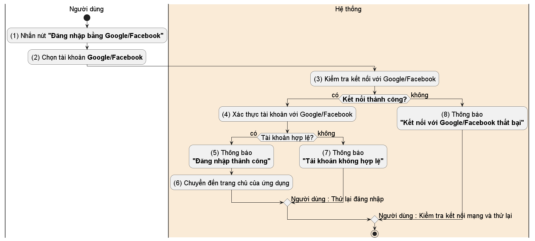

##### Business Rules

|  |  |  |
| --- | --- | --- |
| **Activity** | **BR Code** | **Description** |
| *(3)* | *BR03* | **Kiểm tra kết nối với Google/Facebook:**  Khi người dùng chọn phương thức đăng nhập bằng tài khoản Google/Facebook, hệ thống sẽ kết nối với ứng dụng tương ứng để tiến hành xác thực:   * Nếu việc thiết lập kết nối thất bại, hệ thống hiển thị thông báo MSG06 * Nếu quá trình kết nối thành công, bắt đầu tiến hành các bước xác thực của Google/Facebook |
| *(4)* | *BR04* | **Xác thực với tài khoản Google/Facebook:**  Khi quá trình kết nối đến Google/Facebook thành công, tiến hành xác thực tài khoản theo các bước tương ứng của các ứng dụng trên:   * Nếu tài khoản Google/Facebook không hợp lệ, hiển thị thông báo MSG07 * Nếu quá trình xác thực thành công, chuyển hướng người dùng đến trang chủ của ứng dụng |

#### UC3: Đăng ký

|  |  |
| --- | --- |
| **Name** | **Đăng ký** |
| **Description** | Cho phép người dùng đăng ký tài khoản trên hệ thống bằng số điện thoại cá nhân và thông qua bước xác thực số điện thoại bằng mã OTP |
| **Actor** | Người mua, Chủ cửa hàng |
| **Trigger** | * Người dùng mở ứng dụng Foodey * Người dùng bấm qua phần “Đăng ký” |
| **Pre-condition** | * Thiết bị của người dùng được kết nối với internet * Người dùng đã có số điện thoại cá nhân |
| **Post-condition** | * Người dùng tạo được tài khoản trên hệ thống Foodey và có thể sử dụng tài khoản đó để đăng nhập * Đăng ký thất bại, thông báo lỗi cụ thể đến cho người dùng |

##### Activities Flow

##### Business Rules

|  |  |  |
| --- | --- | --- |
| **Activity** | **BR Code** | **Description** |
| *(2)* | *BR05* | **Kiểm tra định dạng mật khẩu và thông tin cá nhân của người dùng:**  Khi người dùng nhập đầy đủ các thông tin cá nhân (SĐT, Họ tên) và Mật khẩu (kèm Xác nhận mật khẩu) và bấm nút đăng ký, hệ thống sẽ kiểm tra định dạng và tính hợp lệ của các thông tin này:   * Nếu có một trường thông tin đang bị để trống, hệ thống hiển thị MSG08 * Nếu [phoneNumber] không phải là một số điện thoại hợp lệ, hệ thống hiển thị thông báo lỗi MSG02 * Nếu [password] không phải là mật khẩu hợp lệ, hệ thống hiển thị thông báo lỗi MSG03, một mật khẩu hợp lệ phải có ít nhất 8 ký tự, bao gồm ít nhất 1 ký tự viết hoa, 1 ký tự viết thường và 1 ký tự số. * Nếu [confirmPassword] <> [password], hệ thống hiển thị thông báo lỗi MSG09 * Nếu quá trình kết nối với máy chủ để xác thực tài khoản gặp lỗi không xác định, hiển thị thông báo lỗi MSG05 * Nếu các thông tin đã điền đều hợp lệ, tiến hành gửi mã OTP đến số điện thoại đã được nhập để xác thực người dùng * **Các thông tin mà người dùng cần điền để đăng ký được thể hiện ở bảng dưới đây:**  |  |  | | --- | --- | | Full Name: string | [fullName] | | Phone Number: string | [phoneNumber] | | Password: string | [password] | | Confirm Password: string | [confirmPassword] | |
| *(3)* | *BR06* | **Kiểm tra số điện thoại đã được dùng để đăng ký tài khoản hay chưa:**   * Nếu [phoneNumber] đã được sử dụng, hiển thị thông báo MSG10 * Nếu [phoneNumber] hợp lệ và chưa từng được sử dụng để đăng ký tài khoản, gửi [OTPCode] đến số điện thoại đó |
| *(7)* | *BR07* | **Kiểm tra mã OTP:**  Khi người dùng nhập mã OTP và bấm xác nhận, tiến hành kiểm tra mã:   * Nếu trường thông tin [OTPCode] đang bị bỏ trống, hiển thị thông báo lỗi MSG11 * Nếu [OTPCode] đã bị quá hạn (mã OTP chỉ có hiệu lực trong vòng 60s kể từ khi được gửi), hiển thị thông báo lỗi MSG12 * Nếu [OTPCode] đã nhập không đúng, hiển thị thông báo lỗi MSG13 |

#### UC4: Quên mật khẩu

|  |  |
| --- | --- |
| **Name** | **Quên mật khẩu** |
| **Description** | Cho phép người dùng (Người mua, Chủ cửa hàng) lấy lại mật khẩu khi quên mật khẩu bằng cách xác thực qua email hoặc số điện thoại đã đăng ký. |
| **Actor** | Người mua, Chủ cửa hàng |
| **Trigger** | * Người dùng nhấn vào liên kết “Quên mật khẩu” trên màn hình đăng nhập. |
| **Pre-condition** | * Thiết bị của người dùng được kết nối với internet * Người dùng đã có tài khoản trên hệ thống Foodey * Email hoặc số điện thoại của người dùng đã được xác thực * Mã OTP được tạo và lưu trong thời gian ngắn |
| **Post-condition** | * Người dùng nhận được mã OTP hoặc email khôi phục mật khẩu * Mật khẩu mới được lưu trữ an toàn * Thông báo thành công hoặc thất bại cho người dùng * Cập nhật log sự kiện cho tài khoản người dùng * Khoá chức năng nếu yêu cầu không thành công quá nhiều lần |

##### Activities Flow

##### Business Rules

|  |  |  |
| --- | --- | --- |
| **Activity** | **BR Code** | **Description** |
| *(2) (3)* | *BR08* | **Nhập số điện thoại và nhấn "Gửi mã OTP"**  Người dùng được yêu cầu nhập số điện thoại đã đăng ký tài khoản trước đó và nhấn nút **"Gửi mã OTP"**.   * Nếu số điện thoại để trống: Hiển thị thông báo lỗi MSG14. * Nếu số điện thoại không hợp lệ: Hiển thị thông báo lỗi MSG15 (định dạng hợp lệ là 10-11 chữ số, bắt đầu bằng số 0). |
| *(4)* | *BR09* | **Kiểm tra thông tin tài khoản có tồn tại**  Hệ thống kiểm tra xem số điện thoại đã được đăng ký trong hệ thống hay chưa.   * Nếu tài khoản không tồn tại thì hiển thị thông báo MSG16 và yêu cầu người dùng nhập [phoneNumber] khác. * Nếu tài khoản tồn tại: Tiếp tục gửi mã OTP. |
| *(5)* | *BR10* | **Tạo mã OTP và gửi tới số điện thoại**  Hệ thống tạo mã OTP ngẫu nhiên (6 chữ số) và gửi mã OTP này tới số điện thoại đã được nhập.   * Lưu mã OTP tạm thời trong hệ thống với thời gian hết hạn (5 phút). * Gửi mã OTP qua nhà cung cấp dịch vụ SMS. * Nếu lỗi khi gửi SMS, hệ thống sẽ hiển thị thông báo lỗi MSG17 |
| *(9)* | *BR11* | **Kiểm tra mã OTP hợp lệ**  Hệ thống kiểm tra tính hợp lệ của mã OTP mà người dùng đã nhập.   * Nếu mã OTP không hợp lệ hiển thị MSG13, cho phép người dùng nhập lại mã OTP |
| *(11)* | *BR12* | **Nhập mật khẩu mới và xác nhận**  Người dùng được yêu cầu nhập mật khẩu mới và xác nhận lại mật khẩu.   * Nếu [newPassword] không hợp lệ hệ thống hiển thị thông báo lỗi MSG03 (phải đáp ứng các yêu cầu: tối thiểu 8 ký tự, bao gồm ít nhất một chữ hoa, một chữ thường và một số). * Nếu [confirmPassword] <> [newPassword], hệ thống hiển thị thông báo lỗi MSG09 |

#### UC5: Đổi mật khẩu

|  |  |
| --- | --- |
| **Name** | **Đổi mật khẩu** |
| **Description** | Cho phép người dùng đổi mật khẩu mới cho tài khoản sau khi nhập chính xác mật khẩu cũ |
| **Actor** | Người mua, Chủ cửa hàng |
| **Trigger** | * Người dùng mở ứng dụng Foodey * Người dùng bấm vào mục “Hồ sơ”, chọn “Đổi mật khẩu” |
| **Pre-condition** | * Thiết bị của người dùng được kết nối với internet * Người dùng đã đăng nhập thành công vào tài khoản * Người dùng có mật khẩu cũ |
| **Post-condition** | * Mật khẩu của người dùng được thay đổi thành công: * Thông báo xác nhận đổi mật khẩu * Cập nhật lịch sử thay đổi mật khẩu * Nếu đổi mật khẩu thất bại, hệ thống hiển thị thông báo lỗi cụ thể để hướng dẫn người dùng thực hiện lại. * Đăng xuất tự động |

##### Activities Flow

##### Business Rules

|  |  |  |
| --- | --- | --- |
| **Activity** | **BR Code** | **Description** |
| *(0)* | *BR13* | **Người dùng phải đăng nhập vào tài khoản mới có thể đổi được mật khẩu** |
| *(4)* | *BR14* | **Kiểm tra mật khẩu hiện tại có đúng hay không:**  Khi người dùng nhập mật khẩu hiện tại, tiến hành kiểm tra mật khẩu đó có chính xác không:   * Nếu [currentPassword] không trùng khớp với mật khẩu hiện tại của tài khoản, hiển thị thông báo lỗi MSG18 |
| *(5)* | *BR15* | **Kiểm tra mật khẩu mới có hợp lệ hay không:**  Khi người dùng nhập mật khẩu mới và mật khẩu xác nhận, tiến hành kiểm tra:   * Nếu [newPassword] không phải là mật khẩu hợp lệ, hệ thống hiển thị thông báo lỗi MSG03, một mật khẩu hợp lệ phải có ít nhất 8 ký tự, bao gồm ít nhất 1 ký tự viết hoa, 1 ký tự viết thường và 1 ký tự số. * Nếu [confirmPassword] <> [password], hệ thống hiển thị thông báo lỗi MSG09 * Nếu quá trình kết nối với máy chủ để xác thực tài khoản gặp lỗi không xác định, hiển thị thông báo lỗi MSG05 * Nếu các trường [currentPassword], [newPassword] và [confirmPassword] đều hợp lệ, hệ thống cập nhật thông tin mật khẩu mới của người dùng và đăng xuất người dùng khỏi phiên đăng nhập, chuyển hướng về màn hình đăng nhập * **Các trường thông tin người dùng cần điền để đổi mật khẩu:**  |  |  | | --- | --- | | Current Password: string | [currentPassword] | | New Password: string | [newPassword] | | confirmPassword: string | [confirmPassword] | |

#### UC6: Chỉnh sửa thông tin tài khoản

|  |  |
| --- | --- |
| **Name** | **Chỉnh sửa thông tin tài khoản** |
| **Description** | Cho phép người dùng đăng nhập vào Foodey bằng tài khoản Google hoặc Facebook của mình |
| **Actor** | Người mua, Chủ cửa hàng |
| **Trigger** | * Người dùng mở ứng dụng Foodey và chọn mục "Hồ sơ" để chỉnh sửa thông tin cá nhân. |
| **Pre-condition** | * Thiết bị của người dùng được kết nối với internet * Người dùng đã đăng nhập vào tài khoản của họ * Thông tin hiện tại của người dùng đã được lưu trên hệ thống |
| **Post-condition** | * Thông tin của người dùng được cập nhật thành công trên hệ thống * Thông báo thành công hoặc thất bại * Cập nhật lịch sử thay đổi thông tin cá nhân: Hệ thống lưu lại log các thay đổi để hỗ trợ quản trị viên kiểm tra nếu cần thiết. |

##### Activities Flow

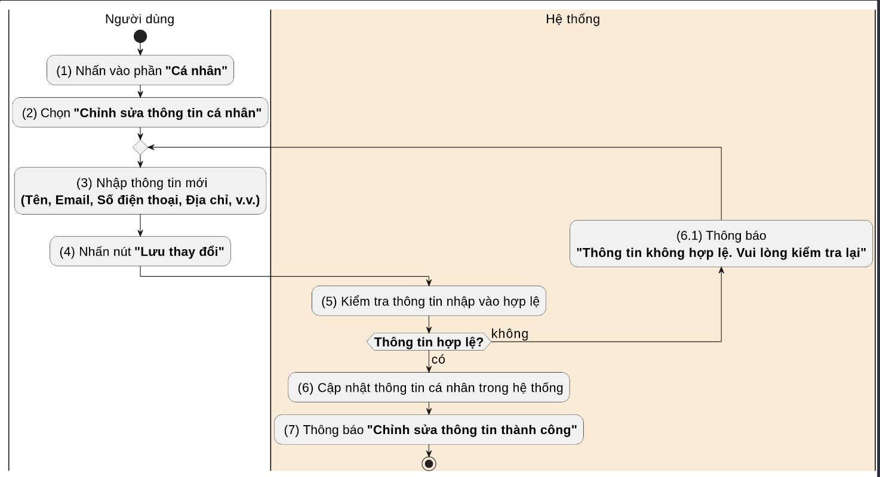

##### Business Rules

|  |  |  |
| --- | --- | --- |
| **Activity** | **BR Code** | **Description** |
| ***(3)*** | ***BR16*** | **Nhập thông tin cá nhân mới và nhấn "Lưu thay đổi":**  Người dùng nhập các thông tin cá nhân mới như Tên, Email, Số điện thoại, Địa chỉ, và nhấn nút "Lưu thay đổi".   * Các thông tin có thể chỉnh sửa:  |  |  | | --- | --- | | Full Name: string | [fullName] | | Phone Number: string | [phoneNumber] | |
| ***(5)*** | ***BR17*** | **Kiểm tra thông tin nhập vào hợp lệ:**   * Nếu thông tin để trống hiển thị thông báo lỗi MSG19 * Nếu [email] không hợp lệ hiển thị thông báo lỗi MSG20 * Nếu [phoneNumber] không hợp lệ hiển thị thông báo lỗi MSG02 |

#### UC7: Đăng xuất

|  |  |
| --- | --- |
| **Name** | **Đăng xuất** |
| **Description** | Cho phép người dùng đăng xuất khỏi tài khoản đang sử dụng Foodey bằng cách nhấn nút “Đăng xuất” |
| **Actor** | Người mua, Chủ cửa hàng |
| **Trigger** | * Người dùng mở ứng dụng Foodey * Người dùng bấm vào mục “Hồ sơ”, chọn “Đăng xuất” |
| **Pre-condition** | * Thiết bị của người dùng được kết nối với internet * Người dùng đang sử dụng Foodey bằng tài khoản được lưu trên hệ thống hoặc tài khoản Google/Facebook |
| **Post-condition** | * Người dùng được đăng xuất khỏi tài khoản thành công * Thông báo đăng xuất thành công hoặc lỗi cụ thể * Xóa thông tin tạm thời |

##### Activities Flow

##### Business Rules

|  |  |  |
| --- | --- | --- |
| **Activity** | **BR Code** | **Description** |
| *(3)* | *BR18* | **Hiển thị thông báo xác nhận đăng xuất:**  Khi người dùng bấm nút đăng xuất, hệ thống hiển thị thông báo MSG21 yêu cầu người dùng xác nhận:   * Nếu người dùng bấm nút “Cancel”, trở lại màn hình tài khoản * Nếu người dùng bấm nút “Confirm”, tiến hành quá trình đăng xuất |
| *(6)* | *BR19* | **Xóa các thông tin của phiên đăng nhập:**  Khi người dùng bấm vào nút đăng xuất, hệ thống tiến hành việc gửi trả [FOODEY_refreshToken] cho máy chủ để xóa token khỏi phiên đăng nhập, đồng thời xóa các thông tin của phiên đăng nhập được lưu ở Local Storage:   * Nếu quá trình gửi trả [FOODEY_refreshToken] gặp lỗi, hiển thị lỗi MSG22 * Nếu các thông tin được lưu ở Storage không thể được xóa, hiển thị thông báo lỗi MSG22 * Nếu các quá trình trên thành công, hệ thống chuyển hướng người dùng về lại màn hình đăng nhập của ứng dụng * **Các thông tin cần xóa ở Local Storage:**  |  |  | | --- | --- | | User Info: Object | [FOODEY_userInfo] | | Access Token: string | [FOODEY_accessToken] | | Refresh Token: string | [FOODEY_refreshToken] | |

#### UC8: Gửi/Nhận tin nhắn với quản trị viên hệ thống

|  |  |
| --- | --- |
| **Name** | **Gửi/Nhận tin nhắn với dịch vụ quản trị viên hệ thống** |
| **Description** | Cho phép người dùng nhắn tin với dịch vụ hỗ trợ khách hàng thông qua box chat trên ứng dụng |
| **Actor** | Người mua, Chủ cửa hàng, Quản trị viên |
| **Trigger** | * Người dùng mở ứng dụng Foodey * Người dùng mở ô chat với quản trị viên hệ thống |
| **Pre-condition** | * **Thiết bị của người dùng được kết nối với internet liên tục** * Người dùng đã đăng nhập vào Foodey |
| **Post-condition** | * Người dùng gửi và nhận tin nhắn thành công * Lưu lại lịch sử trò chuyện * Thông báo lỗi nếu không thể gửi/nhận tin nhắn |

##### Activities Flow

##### Business Rules

|  |  |  |
| --- | --- | --- |
| **Activity** | **BR Code** | **Description** |
| ***N/A*** | ***N/A*** | ***N/A*** |

#### UC9: Xóa/Chặn các tài khoản của người dùng

|  |  |
| --- | --- |
| **Name** | **Xóa/Chặn các tài khoản của người dùng** |
| **Description** | Cho phép người dùng Xóa/Chặn tài khoản của người dùng khi phát hiện vi phạm chính sách của Foodey |
| **Actor** | Quản trị viên |
| **Trigger** | * Quản trị viên mở ứng dụng Foodey * Quản trị viên chọn mục hiển thị danh sách các tài khoản trên hệ thống * Quản trị viên bấm nút xóa/chặn tài khoản |
| **Pre-condition** | * Thiết bị của Quản trị viên được kết nối với internet * Quản trị viên đã đăng nhập vào hệ thống với quyền quản trị * Tài khoản người dùng vi phạm điều khoản sử dụng |
| **Post-condition** | * Tài khoản của người dùng bị xóa/chặn thành công * Thông báo gửi đến người dùng * Ghi lại log sự kiện * Thông báo lỗi cho Quản trị viên nếu không thể thực hiện xóa/chặn |

##### Activities Flow

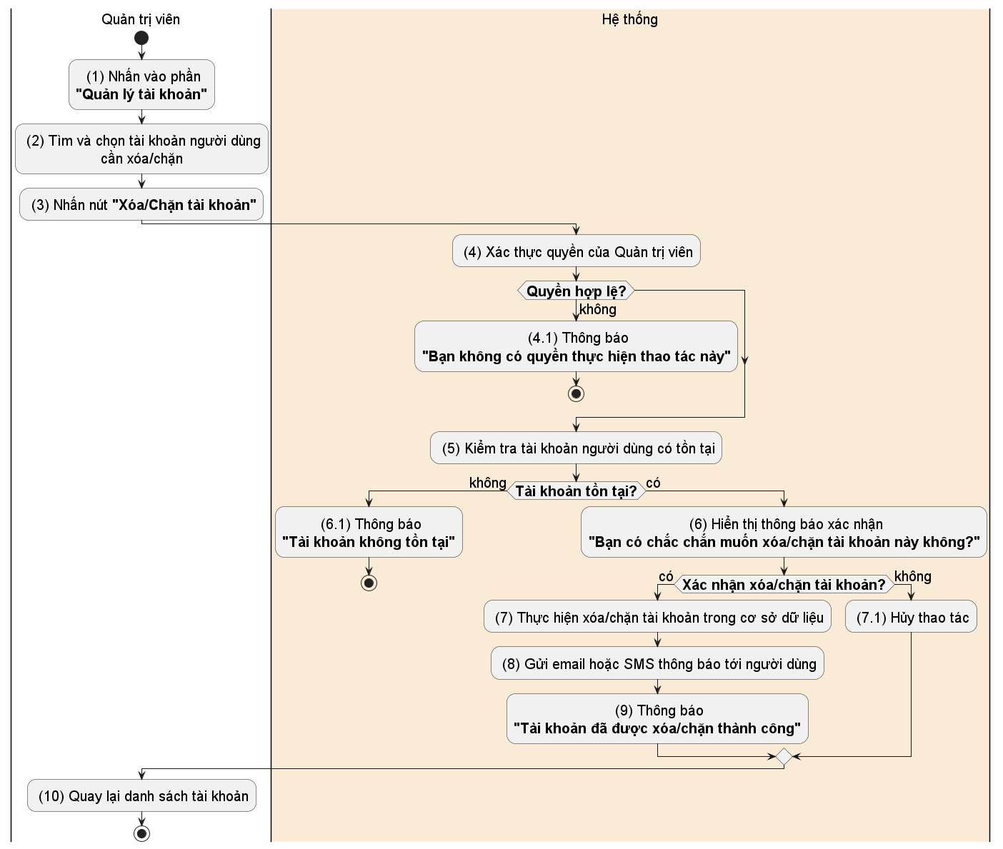

##### Business Rules

|  |  |  |
| --- | --- | --- |
| **Activity** | **BR Code** | **Description** |
| *(4)* | *BR15* | **Xác thực quyền của quản trị viên:**  Khi Quản trị viên nhấn nút xác xóa/chặn một tài khoản, hệ thống sẽ tiến hành xác thực quyền xóa/chặn tài khoản:   * Nếu [adminPermission] không bao gồm [deleteAccountPermission], hệ thống hiển thị thông báo lỗi MSG23 * Nếu [adminPermission] bao gồm [deleteAccountPermission], hệ thống tiếp tục quá trình xóa/chặn tài khoản |
| *(6)* | *BR16* | **Xác nhận thao tác xóa/chặn tài khoản:**  Khi quyền xóa/chặn được thông qua, hệ thống sẽ hiển thị thông báo MSG24 để yêu cầu Quản trị viên xác nhận thao tác xóa/chặn tài khoản:   * Nếu Quản trị viên bấm nút “Cancel”, hệ thống sẽ hủy bỏ quá trình xóa/chặn tài khoản và chuyển hướng về trang hiển thị danh sách các tài khoản người dùng * Nếu Quản trị viên bấm nút “Confirm”, hệ thống sẽ tiến hành xóa/chặn tài khoản được chọn và cập nhật lên hệ thống |

#### UC10: Xét duyệt yêu cầu nâng cấp tài khoản thành “Chủ cửa hàng”

|  |  |
| --- | --- |
| **Name** | **Xét duyệt yêu cầu nâng cấp tài khoản thành “Chủ cửa hàng”** |
| **Description** | Cho phép Quản trị viên có thể chấp thuận hoặc từ chối yêu cầu nâng cấp tài khoản từ role “Người mua” thành “Chủ cửa hàng” sau khi xác thực các thông tin được cung cấp bởi người dùng |
| **Actor** | Quản trị viên |
| **Trigger** | * Quản trị viên mở website quản lý của Foodey * Quản trị viên bấm vào mục “Yêu cầu thay đổi role tài khoản” |
| **Pre-condition** | * Thiết bị của Quản trị viên được kết nối với internet * Quản trị viên đã đăng nhập vào website bằng tài khoản được cấp riêng cho Quản trị viên |
| **Post-condition** | * Yêu cầu nâng cấp role tài khoản của người dùng đã được chấp thuận hoặc từ chối bởi Quản trị viên * Thông báo lỗi nếu xét duyệt không thành công |

##### Activities Flow

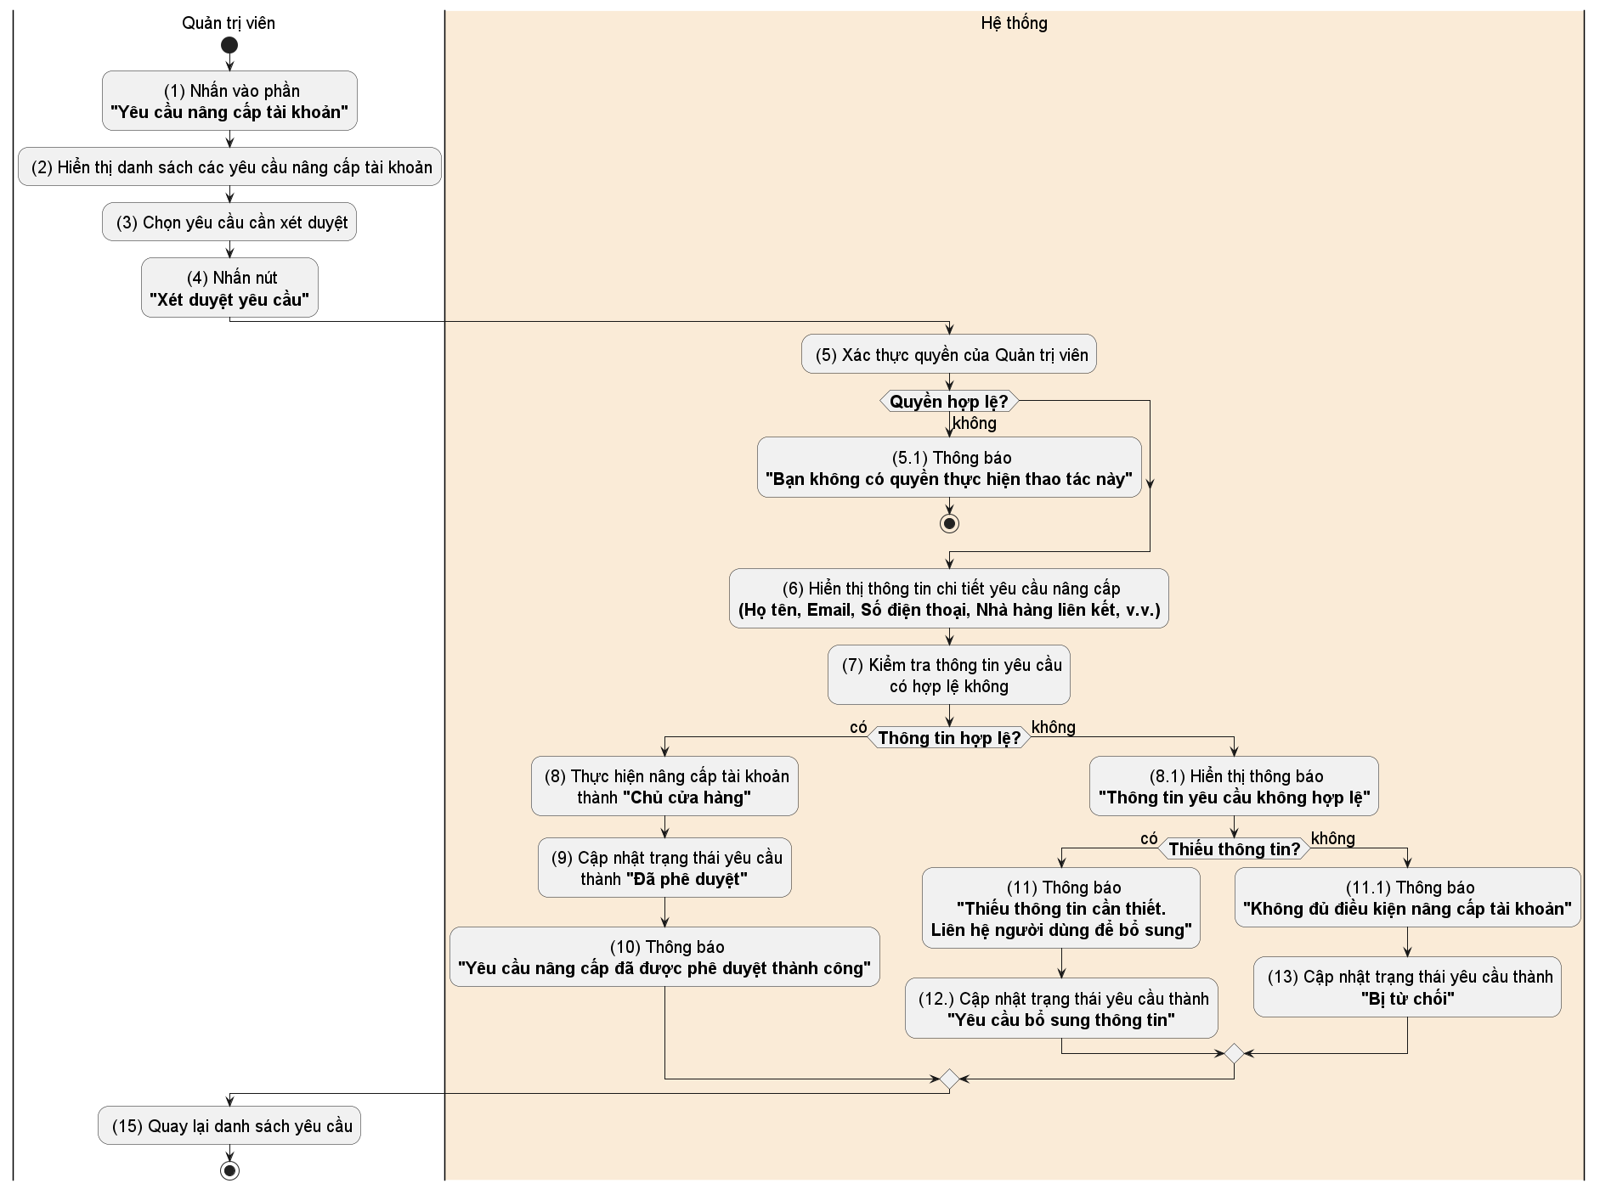

##### Business Rules

|  |  |  |
| --- | --- | --- |
| **Activity** | **BR Code** | **Description** |
| *(7)* | *BR17* | **Kiểm tra các thông tin gửi kèm với yêu cầu có hợp lệ hay không:**  Khi Quản trị viên bấm xét duyệt một yêu cầu nâng cấp tài khoản cụ thể, hệ thống sẽ tiến hành kiểm tra tính hợp lệ của các thông tin được gửi kèm với yêu cầu nâng cấp:   * Nếu các thông tin không hợp lệ, hệ thống sẽ hiển thị các thông báo lỗi tương ứng, đồng thời hiển thị MSG25 để Quản trị viên lựa chọn thao tác tiếp theo * Nếu thao tác được chọn là gửi Yêu cầu bổ sung thông tin, hệ thống sẽ cập nhật lại trạng thái của yêu cầu nâng cấp thành “Yêu cầu bổ sung” và gửi thông báo kèm MSG26 đến tài khoản đó * Nếu thao tác được chọn là từ chối yêu cầu nâng cấp, hệ thống sẽ cập nhật lại trạng thái của yêu cầu nâng cấp thành “Từ chối” và gửi thông báo kèm MSG27 đến tài khoản đó * Nếu các thông tin được gửi kèm là hợp lệ, hệ thống chấp thuận yêu cầu nâng cấp tài khoản và cập nhật lên hệ thống, đồng thời hiển thị thông báo MSG28 |

#### UC11: Chặn/Bỏ chặn cửa hảng

|  |  |
| --- | --- |
| **Name** | **Chặn/Bỏ chặn cửa hàng** |
| **Description** | Cho phép Quản trị viên có thể chặn/bỏ chặn một cửa hàng khi cửa hàng bị phản ánh quá nhiều lần hoặc vi phạm chính sách của Foodey |
| **Actor** | Quản trị viên |
| **Trigger** | * Quản trị viên mở website quản lý của Foodey * Quản trị viên bấm vào mục “Hiển thị các cửa hàng” |
| **Pre-condition** | * Thiết bị của Quản trị viên được kết nối với internet * Quản trị viên đã đăng nhập vào website bằng tài khoản được cấp dành riêng cho Quản trị viên |
| **Post-condition** | * Cửa hàng được chặn/bỏ chặn trên toàn hệ thống và thông báo được gửi đến email/số điện thoại * Thao tác thất bại, thông báo lỗi đến cho Quản trị viên |

##### Activities Flow

##### Business Rules

|  |  |  |
| --- | --- | --- |
| **Activity** | **BR Code** | **Description** |
| *(4)* | *BR18* | **Xác nhận thao tác chặn/bỏ chặn nhà hàng:**  Khi quyền xóa/chặn được thông qua, hệ thống sẽ hiển thị thông báo MSG29 để yêu cầu Quản trị viên xác nhận thao tác chặn/bỏ chặn nhà hàng:   * Nếu Quản trị viên bấm nút “Cancel”, hệ thống sẽ hủy bỏ quá trình chặn/bỏ chặn nhà hàng và chuyển hướng về trang hiển thị danh sách các nhà hàng trên hệ thống * Nếu Quản trị viên bấm nút “Confirm”, hệ thống sẽ tiến hành chặn/bỏ chặn chặn nhà hàng được chọn và cập nhật lên hệ thống |

#### UC12: Xem báo cáo doanh thu của ứng dụng

|  |  |
| --- | --- |
| **Name** | **Xét duyệt yêu cầu nâng cấp tài khoản thành “Chủ cửa hàng”** |
| **Description** | Cho phép Quản trị viên có thể chấp thuận hoặc từ chối yêu cầu nâng cấp tài khoản từ role “Người mua” thành “Chủ cửa hàng” sau khi xác thực các thông tin được cung cấp bởi người dùng |
| **Actor** | Quản trị viên |
| **Trigger** | * Quản trị viên mở website quản lý của Foodey. * Quản trị viên chọn mục “Báo cáo doanh thu”. |
| **Pre-condition** | * Thiết bị của Quản trị viên được kết nối với internet. * Quản trị viên đã đăng nhập vào hệ thống với quyền quản trị. |
| **Post-condition** | * Quản trị viên xem được báo cáo doanh thu chi tiết: Báo cáo doanh thu theo thời gian, khu vực, loại hình dịch vụ. * Hệ thống hiển thị biểu đồ hoặc bảng báo cáo doanh thu để dễ dàng theo dõi |

##### Activities Flow

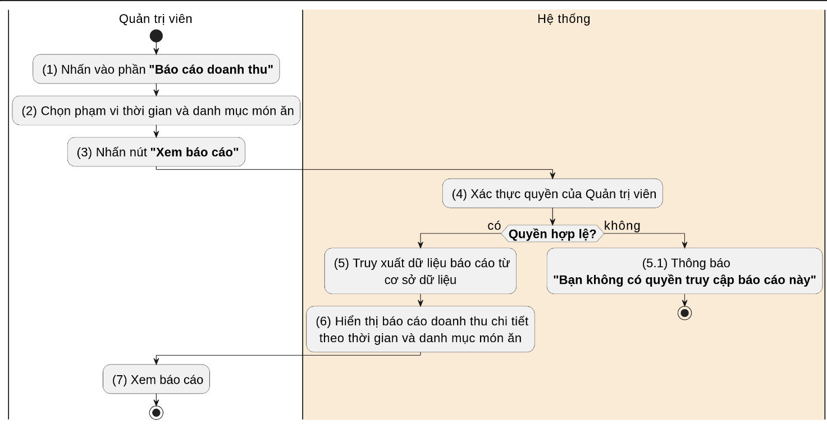

##### Business Rules

|  |  |  |
| --- | --- | --- |
| **Activity** | **BR Code** | **Description** |
| ***(4)*** | ***BR19*** | **Xác thực quyền của Quản trị viên:**  Khi người dùng nhấn vào chức năng xem báo cáo doanh thu, hệ thống sẽ kiểm tra quyền truy cập của người dùng   * Nếu người dùng không có quyền truy cập, hệ thống hiển thị thông báo lỗi MSG23 * Nếu người dùng có quyền, hệ thống cho phép tiếp tục truy xuất dữ liệu. |

#### UC13: Tạo mã giảm giá sử dụng cho toàn hệ thống

|  |  |
| --- | --- |
| **Name** | **Tạo mã giảm giá sử dụng cho toàn hệ thống** |
| **Description** | Cho phép Quản trị viên có thể tạo các mã giảm giá hiển thị và có thể sử dụng cho toàn hệ thống bằng cách tạo các thông tin cơ bản và chọn loại giảm giá phù hợp theo yêu cầu |
| **Actor** | Quản trị viên |
| **Trigger** | * Quản trị viên mở website quản lý của Foodey * Quản trị viên bấm vào mục “Mã giảm giá” * Quản trị viên bấm nút “Tạo mã giảm giá mới” |
| **Pre-condition** | * Thiết bị của Quản trị viên được kết nối với internet * Quản trị viên đã đăng nhập vào website bằng tài khoản được cấp dành riêng cho Quản trị viên |
| **Post-condition** | * Mã giảm giá được tạo thành công và có thể được hiển thị và sử dụng bởi người dùng cho toàn bộ nhà hàng trên hệ thống Foodey * Mã giảm giá được tạo thất bại, thông báo lỗi cụ thể đến cho Quản trị viên |

##### Activities Flow

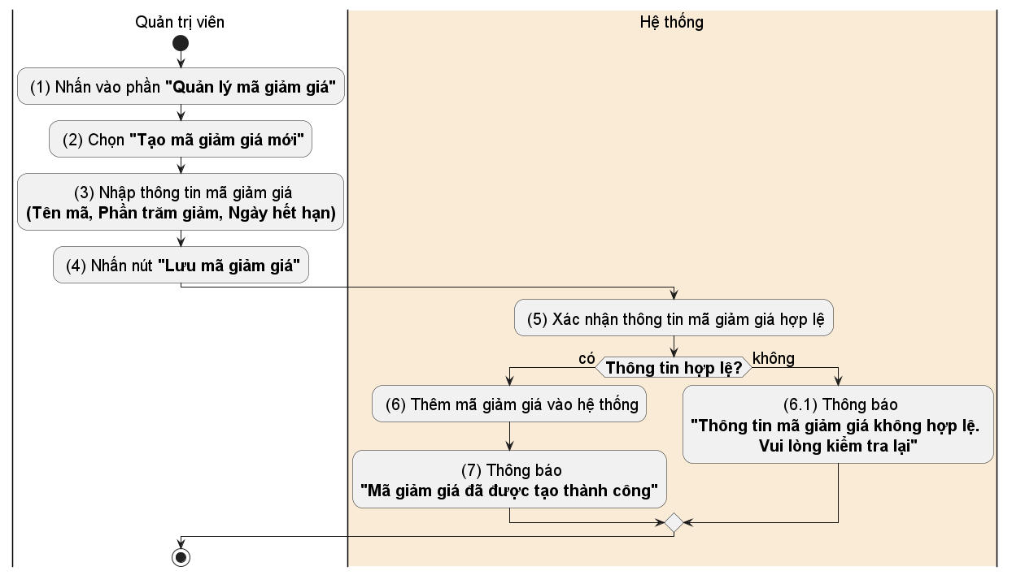

##### Business Rules

|  |  |  |
| --- | --- | --- |
| **Activity** | **BR Code** | **Description** |
| *(5)* | *BR20* | **Kiểm tra tính hợp lệ của các thông tin của mã giảm giá:**  Khi Quản trị viên điền đầy đủ các thông tin để tạo một mã giảm giá và bấm nút Tạo, hệ thống sẽ tiến hành kiểm tra tính hợp lệ của các thông tin đã được điền:   * Nếu có bất kì trường thông tin nào bị bỏ trống, hệ thống sẽ hiển thị thông báo lỗi MSG30 * Nếu [voucherName].length > 10, hệ thống sẽ hiển thị thông báo lỗi MSG31 vì [voucherName] hợp lệ chỉ được có tối đa 10 kí tự * Nếu [voucherType] == “percentage”, [voucherDiscountAmount] sẽ mang giá trị là số phần trăm được giảm khi sử dụng voucher đó * Nếu [voucherType] == “directAmount”, [voucherDiscountAmount] sẽ mang giá trị của số tiền được giảm của khi sử dụng voucher đó * Nếu [voucherExpiredDate] không phải là một ngày ở tương lại, hệ thống hiển thị thông báo lỗi MSG32 * Nếu tất cả các trường thông tin đều hơp lệ, hệ thống hiển thị thông báo MSG33 * **Các thông tin mà Quản trị viên có thể điền để cập nhật thông tin của mã giảm giá gồm:**  |  |  | | --- | --- | | Voucher Name: string | [voucherName] | | Voucher Type: string | [voucherType] | | Voucher Discount Amount: int | [voucherDiscountAmount] | | Voucher Expired Date: Date | [voucherExpiredDate] | |

#### UC14: Cập nhật/Vô hiệu hóa mã giảm giá toàn hệ thống

|  |  |
| --- | --- |
| **Name** | **Cập nhật/Vô hiệu hóa mã giảm giá toàn hệ thống** |
| **Description** | Cho phép Quản trị viên có thể chấp thuận hoặc từ chối yêu cầu nâng cấp tài khoản từ role “Người mua” thành “Chủ cửa hàng” sau khi xác thực các thông tin được cung cấp bởi người dùng |
| **Actor** | Quản trị viên |
| **Trigger** | * Quản trị viên mở website quản lý của Foodey. * Quản trị viên chọn mục “Quản lý mã giảm giá”. |
| **Pre-condition** | * Thiết bị của Quản trị viên được kết nối với internet. * Quản trị viên đã đăng nhập vào hệ thống với quyền quản trị. |
| **Post-condition** | * Mã giảm giá được cập nhật hoặc vô hiệu hóa thành công: Hệ thống cập nhật trạng thái mã giảm giá và thông báo cho các cửa hàng hoặc người dùng liên quan. * Thông báo lỗi nếu không thể cập nhật/vô hiệu hóa: Nếu có lỗi, hệ thống hiển thị thông báo chi tiết cho Quản trị viên. |

##### Activities Flow

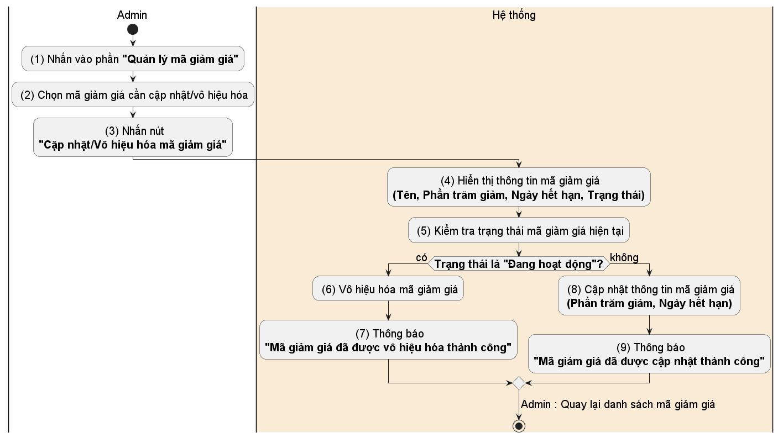

##### Business Rules

|  |  |  |
| --- | --- | --- |
| **Activity** | **BR Code** | **Description** |
| *(5)* | *BR21* | **Kiểm tra trạng thái mã giảm giá:**  Hệ thống sẽ kiểm tra trạng thái hiện tại của mã giảm giá   * Nếu [status] is “ACTIVE", gửi thông báo MSG34 về việc vô hiệu hóa thành công đến admin. |
| *(8)* | *BR22* | **Cập nhật thông tin mã giảm giá:**  Nếu trạng thái của mã giảm giá không phải "Đang hoạt động" admin có thể cập nhật.   * Form cập nhật mã giảm giá   **(Tương tự form mã giảm giá ở *BR20*)** |

#### UC15: Xem báo cáo sử dụng của mã giảm giá toàn hệ thống

|  |  |
| --- | --- |
| **Name** | **Xem báo cáo sử dụng của mã giảm giá toàn hệ thống** |
| **Description** | Cho phép Quản trị viên có thể xem các thống kê báo cáo về hiệu quả sử dụng của mã giảm giá bằng các biểu đồ cột hoặc tròn biểu thị các thông tin như: tổng số lần được sử dụng, số lần sử dụng / đơn đặt hàng, … |
| **Actor** | Quản trị viên |
| **Trigger** | * Quản trị viên mở website quản lý của Foodey * Quản trị viên bấm vào mục “Mã giảm giá” * Quản trị viên bấm xem thống kê hiệu quả sử dụng của Mã giảm giá mong muốn |
| **Pre-condition** | * Thiết bị của Quản trị viên được kết nối với internet * Quản trị viên đã đăng nhập vào website bằng tài khoản được cấp dành riêng cho Quản trị viên |
| **Post-condition** | * Hệ thống hiển thị các biểu đồ biểu thị các thông tin mà Quản trị viên chọn để hỗ trợ đánh giá hiệu quả sử dụng của mã giảm giá toàn hệ thống * Hiển thị thông tin thống kê thất bại, thông báo lỗi đến cho người dùng |

##### Activities Flow

##### Business Rules

|  |  |  |
| --- | --- | --- |
| **Activity** | **BR Code** | **Description** |
| ***N/A*** | ***N/A*** | ***N/A*** |

#### UC16: Thêm/Cập nhật các FAQ (Frequently Asked Question)

|  |  |
| --- | --- |
| **Name** | **Xét duyệt yêu cầu nâng cấp tài khoản thành “Chủ cửa hàng”** |
| **Description** | Cho phép Quản trị viên có thể chấp thuận hoặc từ chối yêu cầu nâng cấp tài khoản từ role “Người mua” thành “Chủ cửa hàng” sau khi xác thực các thông tin được cung cấp bởi người dùng |
| **Actor** | Quản trị viên |
| **Trigger** | * Quản trị viên mở website quản lý của Foodey. * Quản trị viên chọn mục “Quản lý FAQ”. |
| **Pre-condition** | * Thiết bị của Quản trị viên được kết nối với internet. * Quản trị viên đã đăng nhập vào hệ thống với quyền quản trị. |
| **Post-condition** | * FAQ mới hoặc cập nhật được lưu trữ thành công: Hệ thống cập nhật hoặc thêm mới câu hỏi vào danh sách FAQ và hiển thị cho người dùng. * Thông báo lỗi nếu không thể thêm/cập nhật FAQ: Nếu có lỗi xảy ra, hệ thống hiển thị thông báo lỗi cụ thể cho Quản trị viên. |

##### Activities Flow

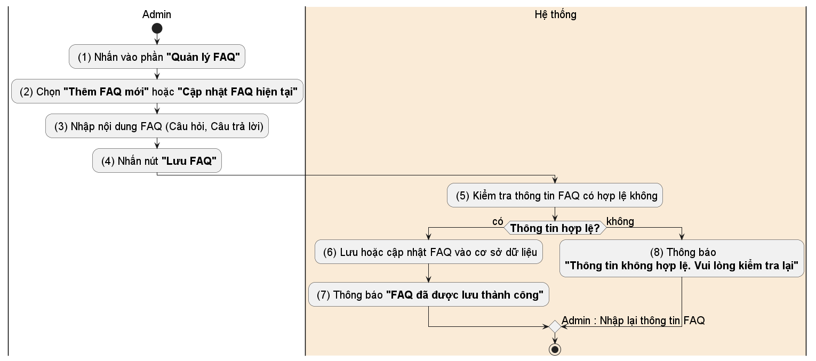

##### Business Rules

|  |  |  |
| --- | --- | --- |
| **Activity** | **BR Code** | **Description** |
| ***(3)*** | ***BR23*** | **Nhập nội dung FAQ:**  Admin phải cung cấp các thông tin theo form   |  |  |  | | --- | --- | --- | | question: string | [question] | | | answer: string | | [answer] | |
| ***(5)*** | ***BR24*** | **Kiểm tra thông tin FAQ:**  Hệ thống kiểm tra tính hợp lệ của thông tin FAQ   * Nếu [question] và [answer] để trống, hiển thị thông báo MSG35 * Nếu [question] vượt quá 500 ký tự, hiển thị thông báo MSG36 |
| ***(7)*** | ***BR25*** | **Thông báo thành công**: Sau khi hoàn thành lưu hoặc cập nhật, hệ thống sẽ gửi thông báo MSG37 |

#### UC17: Tìm kiếm tài khoản người dùng theo số điện thoại

|  |  |
| --- | --- |
| **Name** | **Tìm kiếm tài khoản người dùng theo số điện thoại** |
| **Description** | Cho phép Quản trị viên có thể tìm kiếm tài khoản của người dùng được đăng ký trên hệ thống bằng cách nhập số điện thoại dùng để đăng ký lên thanh tìm kiếm |
| **Actor** | Quản trị viên |
| **Trigger** | * Quản trị viên mở website quản lý của Foodey * Quản trị viên bấm vào mục “Hiển thị các cửa hàng” * Quản trị viên nhập số điện thoại cần tìm kiếm và bấm nút “Tìm kiếm” |
| **Pre-condition** | * Thiết bị của Quản trị viên được kết nối với internet * Quản trị viên đã đăng nhập vào website bằng tài khoản được cấp dành riêng cho Quản trị viên |
| **Post-condition** | * Hệ thống hiển thị tài khoản sử dụng số điện thoại đã được nhập để đăng ký tài khoản tài khoản * Hệ thống hiển thị thông báo lỗi nếu xảy ra lỗi trong quá trình tìm kiếm |

##### Activities Flow

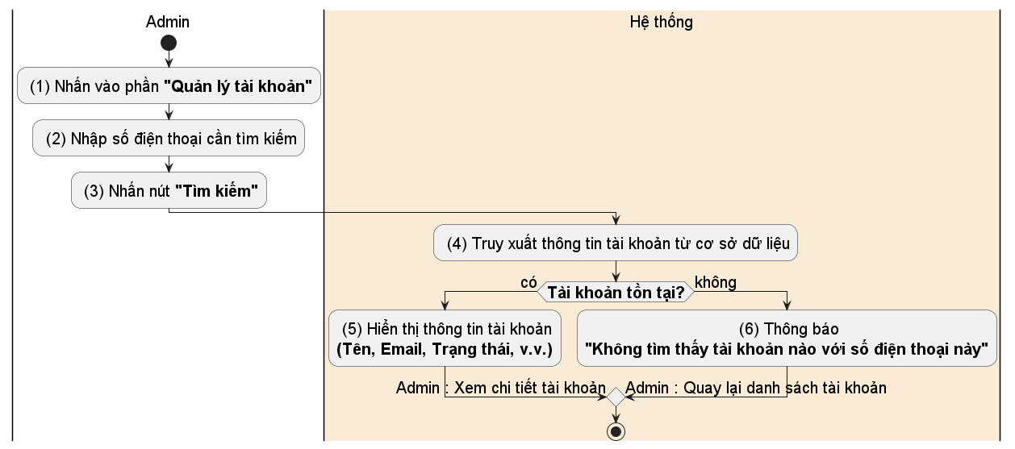

##### Business Rules

|  |  |  |
| --- | --- | --- |
| **Activity** | **BR Code** | **Description** |
| *(4)* | *BR26* | **Truy xuất thông tin tài khoản từ cơ sở dữ liệu:**  Khi Quản trị viên nhập số điện thoại của tài khoản cần tìm và bấm nút Tìm kiếm, hệ thống sẽ tiến hành truy xuất thông tin tài khoản:   * Nếu [searchPhoneNumber] không tồn tại trong cơ sở dữ liệu, hệ thống hiển thị danh sách trống kèm dòng thông báo MSG38 * Nếu [searchPhoneNumber] được tìm thất trong cơ sở dữ liệu, hệ thống hiển thị thông tin của tài khoản được tìm thấy đó * **Các thông tin được hiển thị của tài khoản được tìm thấy gồm:**  |  |  | | --- | --- | | Full Name: string | [fullName] | | Phone Number: string | [phoneNumber] | | Role: string | [role] | | Created Day: Date | [createdDate] | |

#### UC18: Xem thông tin cơ bản cửa hàng

|  |  |
| --- | --- |
| **Name** | **Xem thông tin cửa hàng** |
| **Description** | Cho phép Chủ cửa hàng xem các thông tin cơ bản của cửa hàng như: tên cửa hàng, địa chỉ, giờ mở cửa, giờ đóng cửa, … |
| **Actor** | Người mua |
| **Trigger** | * Người mua mở ứng dụng Foodey * Người mua bấm vào nhà hàng mà mình muốn xem các thông tin cơ bản |
| **Pre-condition** | * Thiết bị của Người mua được kết nối với internet * Người mua đăng nhập vào ứng dụng bằng tài khoản đã được đăng ký và được lưu trên hệ thống |
| **Post-condition** | * Hệ thống hiển thị các thông tin cơ bản của nhà hàng |

##### Business Rules

|  |  |  |
| --- | --- | --- |
| **Activity** | **BR Code** | **Description** |
| ***N/A*** | ***N/A*** | ***N/A*** |

#### UC19: Xem danh sách món ăn của cửa hàng

|  |  |
| --- | --- |
| **Name** | **Xem danh sách món ăn của cửa hàng** |
| **Description** | Cho phép người mua xem danh sách các món ăn (menu) của cửa hàng |
| **Actor** | Người mua |
| **Trigger** | * Người mua mở ứng dụng Foodey * Người mua bấm vào nhà hàng cần xem menu món ăn |
| **Pre-condition** | * Thiết bị của Người mua được kết nối với internet * Người mua đăng nhập vào ứng dụng bằng tài khoản đã được đăng ký và được lưu trên hệ thống |
| **Post-condition** | * Hệ thống hiển thị danh sách các món ăn của cửa hàng * Lỗi khi tải menu của cửa hàng, thông báo lỗi cho người dùng |

##### Activities Flow

##### Business Rules

|  |  |  |
| --- | --- | --- |
| **Activity** | **BR Code** | **Description** |
| *(4)* | *BR27* | **Kiểm tra trạng thái hoạt động của cửa hàng:**  Khi Người mua bấm vào mục thực đơn của cửa hàng đã chọn, hệ thống tiến hành kiểm tra trạng thái hoạt động của cửa hàng:   * Nếu [storeStatus] <> active thì hiển thị thông báo lỗi MSG39 * Nếu [storeStatus] == active thì hiển thị danh sách các món ăn nằm trong menu của cửa hàng |

#### UC20: Xem thông tin món ăn

|  |  |
| --- | --- |
| **Name** | **Xem thông tin món ăn** |
| **Description** | Cho phép người mua xem các thông tin chi tiết của món ăn trong cửa hàng như: tên món ăn, mô tả, giá bán, … |
| **Actor** | Người mua |
| **Trigger** | * Người mua mở ứng dụng Foodey * Người mua bấm vào nhà hàng mong muốn * Người mua bấm vào món ăn cần xem thông tin chi tiết |
| **Pre-condition** | * Thiết bị của Người mua có kết nối internet. * Người mua đã đăng nhập hoặc có quyền truy cập xem chi tiết món ăn. * Thông tin món ăn đã được cập nhật đầy đủ trong hệ thống. * Cửa hàng cung cấp món ăn còn hoạt động. * Hệ thống kiểm tra tình trạng món ăn trong thực đơn. |
| **Post-condition** | * Người mua xem được thông tin đầy đủ về món ăn. * Hệ thống ghi nhận lượt xem món ăn. * Người mua có thể thực hiện các hành động tiếp theo (thêm vào giỏ hàng, chia sẻ). * Thông báo lỗi nếu không thể hiển thị thông tin. |

##### Activities Flow

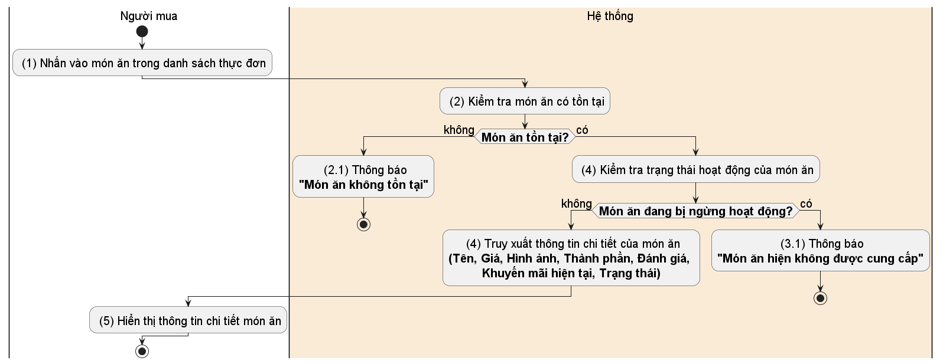

##### Business Rules

|  |  |  |
| --- | --- | --- |
| **Activity** | **BR Code** | **Description** |
| ***(2)*** | ***BR28*** | **Kiểm tra món ăn có tồn tại**  Hệ thống kiểm tra trong cơ sở dữ liệu để xác định món ăn được chọn có tồn tại hay không   * Nếu món ăn không tồn tại, hiển thị thông báo MSG40 * Nếu món ăn tồn tại, tiếp tục xử lý trạng thái món ăn |
| ***(4)*** | ***BR29*** | **Kiểm tra trạng thái hoạt động của món ăn**  Hệ thống kiểm tra trạng thái của món ăn   * Nếu món ăn đang ở trạng thái ngừng hoạt động, hiển thị thông báo MSG41 * Nếu món ăn đang hoạt động, hệ thống truy xuất các thông tin chi tiết của món ăn, bao gồm  |  |  | | --- | --- | | Product Name: string | [name] | | Product Price: string | [price] | | Product Image URL | [image] | | After Discount Price | [afterDiscountPrice] | |

#### UC21: Tìm kiếm/Lọc nhà hàng, món ăn

|  |  |
| --- | --- |
| **Name** | **Tìm kiếm/Lọc nhà hàng, món ăn** |
| **Description** | Cho phép người mua tìm kiếm/lọc nhà hàng, món ăn bằng cách nhập các từ khóa tìm kiếm và chọn các tiêu chí lọc mong muốn |
| **Actor** | Người mua |
| **Trigger** | * Người mua mở ứng dụng Foodey * Người mua bấm vào thanh tìm kiếm * Người mua nhập từ khóa tìm kiếm, chọn các tiêu chí lọc và bấm “Tìm kiếm” |
| **Pre-condition** | * Thiết bị của Người mua được kết nối với internet * Người mua đăng nhập vào ứng dụng bằng tài khoản đã được đăng ký và được lưu trên hệ thống |
| **Post-condition** | * Hệ thống hiển thị danh sách các nhà hàng phù hợp với từ khóa tìm kiếm và tiêu chí lọc của người dùng * Hệ thống hiển thị thông báo nêu không có nhà hàng nào phù hợp với từ khóa tìm kiếm và các tiêu chí lọc * Gặp lỗi khi tìm kiếm, thông báo lỗi đến cho người dùng |

##### Activities Flow

##### Business Rules

|  |  |  |
| --- | --- | --- |
| **Activity** | **BR Code** | **Description** |
| *(5)* | *BR30* | **Kiểm tra kết quả tìm kiếm có tồn tại:**  Khi Người mua nhập từ khóa tìm kiếm hoặc chọn các bộ lọc hiển thị theo mong muốn và nhấn nút tìm, hệ thống sẽ tiến hành truy xuất dữ liệu từ cơ sở dữ liệu:   * Nếu [searchValue] là một món ăn, hệ thống sẽ truy xuất theo [searchValue] và [filterOptions] và trả về thông tin của các nhà hàng có món ăn đó * Nếu [searchValue] là một tên cửa hàng, hệ thống sẽ truy xuất theo [searchValue] và [filterOptions] và trả về thông tin của các nhà hàng đó * Nếu không có kết quả nào thích hợp với [searchValue] và các [filterOptions], hệ thống hiển thị thông báo lỗi MSG42 * **Các thông tin được hiển thị của tài khoản được tìm thấy gồm:**  |  |  | | --- | --- | | Search Value: string | [searchValue] | | Filter Options: Array<String> | [filterOptions] | |

#### UC22: Xem các cửa hàng theo danh mục món ăn

|  |  |
| --- | --- |
| **Name** | **Xem các cửa hàng theo danh mục món ăn** |
| **Description** | Cho phép người mua xem các cửa hàng theo danh mục món ăn bằng cách chọn danh mục mà họ mong muốn |
| **Actor** | Người mua |
| **Trigger** | * Người mua mở ứng dụng Foodey * Người mua bấm chọn danh mục mà mình muốn xem |
| **Pre-condition** | * Thiết bị của Người mua có kết nối internet. * Danh mục món ăn đã được cấu hình trong hệ thống. * Cửa hàng có món ăn phù hợp với danh mục đang hoạt động. |
| **Post-condition** | * Người mua xem được danh sách các cửa hàng theo danh mục món ăn đã chọn. * Hệ thống ghi nhận lượt xem theo danh mục. * Người mua có thể chọn cửa hàng từ danh sách để xem chi tiết. * Thông báo lỗi nếu không thể hiển thị danh sách cửa hàng. |

##### Activities Flow

##### Business Rules

|  |  |  |
| --- | --- | --- |
| **Activity** | **BR Code** | **Description** |
| *(3)* | *BR31* | **Kiểm tra có tìm thấy nhà hàng nào thuộc danh mục đã được chọn hay không:**  Khi Người mua bấm vào mục hiển thị nhà hàng theo danh mục, hệ thống sẽ truy xuất cơ sở dữ liệu dựa trên danh mục mà Người mua đã chọn, và trả về danh sách các nhà hàng phù hợp:   * Nếu [restaurantByCategoryList] == rỗng, hệ thống sẽ hiển thị thống báo lỗi MSG43 * Nếu [restaurantByCategoryList] <> rỗng, hệ thống sẽ hiển thị danh sách các nhà hàng dựa trên danh mục nhà hàng mà khách hàng đã chọn |

#### UC23: Xem các nhà hàng được gợi ý

|  |  |
| --- | --- |
| **Name** | **Xem các nhà hàng được gợi ý** |
| **Description** | Cho phép Người mua có thể xem được các nhà hàng được gợi ý dựa vào các tiêu chí như: quán đang hot gần đây, quán tương tự với các quán mà Người mua hay đặt, … |
| **Actor** | Người mua |
| **Trigger** | * Người mua mở ứng dụng Foodey * Người mua bấm vào mục các nhà hàng được gợi ý ở Trang chủ ứng dụng |
| **Pre-condition** | * Thiết bị của Người mua được kết nối với internet * Người mua đăng nhập vào ứng dụng bằng tài khoản đã được đăng ký và được lưu trên hệ thống * Người mua phải cho phép quyền sử dụng vị trí hiện tại để có thể gợi ý các cửa hàng ở gần với người dùng |
| **Post-condition** | * Hệ thống hiển thị các nhà hàng được gợi ý cho người dùng * Gặp lỗi khi thực hiện việc đưa ra gợi ý và lấy danh sách các nhà hàng được gợi ý, thông báo yêu cầu khách hàng vui lòng thử lại sau. |

##### Activities Flow

##### Business Rules

|  |  |  |
| --- | --- | --- |
| **Activity** | **BR Code** | **Description** |
| *(3)* | *BR32* | **Kiểm tra có các nhà hàng nào phù hợp để gợi ý dựa theo sở thích của người dùng không:**  Khi Người mua bấm vào mục Nhà hàng được gợi ý, hệ thống sẽ truy xuất cơ sở dữ liệu dựa trên các thông tin sở thích của người dùng (lịch sử đặt hàng, đánh giá, nhà hàng/món ăn được yêu thích...) và trả về danh sách các nhà hàng phù hợp:   * Nếu [suggestedStore] == rỗng, hệ thống sẽ hiển thị thống báo lỗi MSG44 * Nếu [suggestedStore] <> rỗng, hệ thống sẽ hiển thị danh sách các nhà hàng để gợi ý dựa trên sở thích của người dùng |

#### UC24: Thêm món ăn vào giỏ hàng

|  |  |
| --- | --- |
| **Name** | **Thêm món ăn vào giỏ hàng** |
| **Description** | Cho phép Người mua thêm món ăn từ cửa hàng vào giỏ hàng để chuẩn bị đặt hàng. |
| **Actor** | Người mua |
| **Trigger** | * Người mua mở ứng dụng Foodey * Người mua chọn món ăn và nhấn nút "Thêm vào giỏ hàng". |
| **Pre-condition** | * Thiết bị có kết nối internet. * Người mua đã đăng nhập hoặc có quyền truy cập giỏ hàng tạm thời. * Món ăn có sẵn và cửa hàng đang mở. * Người mua đã chọn đầy đủ tùy chọn của món ăn. |
| **Post-condition** | * Món ăn được thêm vào giỏ hàng thành công. * Hệ thống cập nhật giỏ hàng và tổng tiền tạm tính. * Thông báo lỗi nếu có vấn đề khi thêm món ăn. * Giỏ hàng được lưu trữ để người mua có thể tiếp tục đặt hàng sau. |

##### Activities Flow

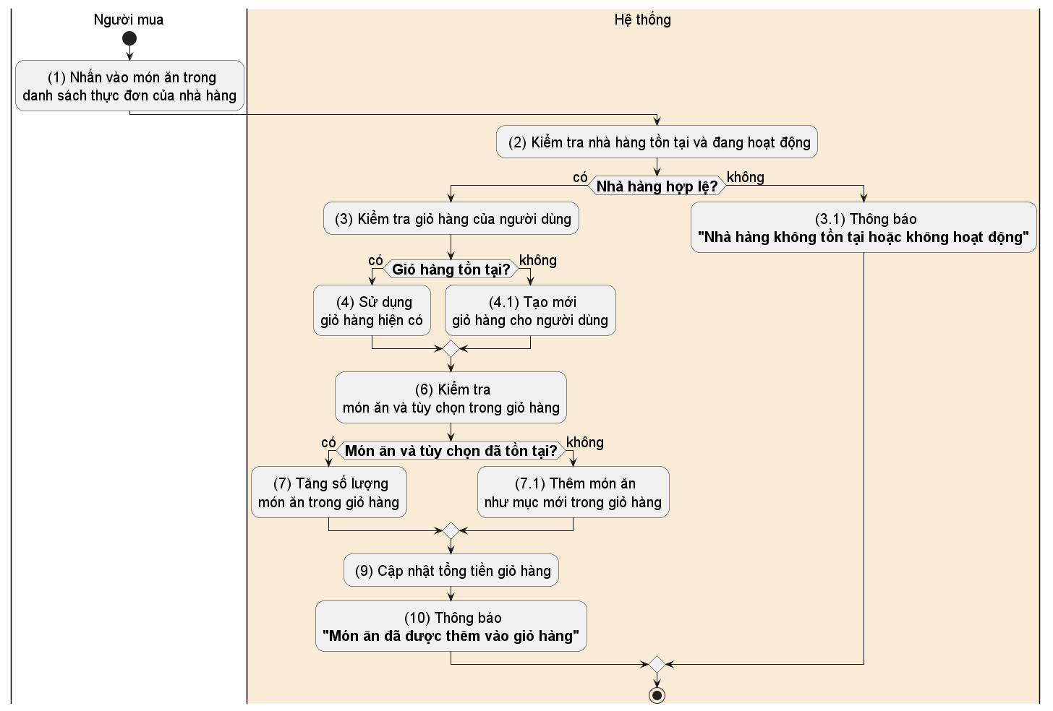

##### Business Rules

|  |  |  |
| --- | --- | --- |
| **Activity** | **BR Code** | **Description** |
| ***(2)*** | ***BR33*** | **Kiểm tra nhà hàng tồn tại và đang hoạt động:**  Hệ thống kiểm tra trong cơ sở dữ liệu để xác minh nhà hàng có tồn tại và đang hoạt động   * Nếu [shopId] không tồn tại hoặc không hoạt động, hiển thị thông báo MSG45 * Nếu [shopId] hiện tại hợp lệ, tiếp tục kiểm tra giỏ hàng. |
| ***(6)*** | ***BR34*** | **Kiểm tra món ăn và tùy chọn trong giỏ hàng:**  Hệ thống kiểm tra món ăn với các tùy chọn của nó đã tồn tại trong giỏ hàng hay chưa   * Nếu [selectedFood] đã tồn tại, tăng số [productQuantity] của món ăn trong giỏ hàng và hiển thị thông báo MSG46 * Nếu [selectedFood] chưa tồn tại, thêm [selectedFood] như một mục mới trong giỏ hàng và hiển thị thông báo MSG46 |

#### UC25: Điều chỉnh số lượng các món ăn trong giỏ hàng

|  |  |
| --- | --- |
| **Name** | **Điều chỉnh số lượng các món ăn trong giỏ hàng** |
| **Description** | Cho phép người mua có thể điều chỉnh số lượng các món ăn ở trong giỏ hàng bằng cách nhấn nút Thêm hoặc Giảm ở giỏ hàng |
| **Actor** | Người mua |
| **Trigger** | * Người mua mở ứng dụng Foodey * Người mua bấm vào nhà hàng đang muốn đặt * Người mua bấm vào giỏ hàng của nhà hàng đó * Người mua bấm nút “+” (Thêm) hoặc “-“(Giảm) món ăn mong muốn điều chỉnh số lượng |
| **Pre-condition** | * Thiết bị của Người mua được kết nối với internet * Người mua đăng nhập vào ứng dụng bằng tài khoản đã được đăng ký và được lưu trên hệ thống |
| **Post-condition** | * Hệ thống cập nhật lại số lượng món ăn trong giỏ hàng sau mỗi lần điều chỉnh * Cập nhật bị gián đoạn, hiển thị trạng thái chờ xử lý * Cập nhật thất bại, hiển thị lỗi cho Người dùng |

##### Activities Flow

##### Business Rules

|  |  |  |
| --- | --- | --- |
| **Activity** | **BR Code** | **Description** |
| *(4)* | *BR35* | **Kiểm tra trạng thái của món ăn:**  Khi Người mua điều chỉnh số lượng của món ăn đã có trong giỏ hàng, hệ thống sẽ tiến hành kiểm tra món ăn đó có còn khả dụng (còn có thể đặt) hay không:   * Nếu [productStatus] <> active, hệ thống sẽ hiển thị thông báo lỗi MSG47 * Nếu [productStatus] == active, hệ thống sẽ tiếp tục tiến hành kiểm tra BR tiếp |
| *(5)* | *BR36* | **Kiểm tra số lượng của món ăn đó hiện tại trong giỏ hàng:**  Khi món ăn còn khả dụng, hệ thống sẽ tiến hành kiểm tra tiếp số lượng hiện tại có trong giỏ hàng của món ăn đó:   * Nếu thay đổi của khách hàng làm cho [productQuantity] < 0, hệ thống sẽ xóa món ăn đó khỏi giỏ hàng * Nếu thay đổi của khách hàng KHÔNG làm cho [productQuantity] < 0, hệ thống tăng/giảm số lượng của món ăn đó trong giỏ hàng tùy theo lựa chọn của người mua |

#### UC26: Tạo đơn hàng

|  |  |
| --- | --- |
| **Name** | **Tạo đơn hàng** |
| **Description** | Cho phép Người mua thực hiện thanh toán đơn hàng online qua các ví điện tử như MoMo, ZaloPay, ViettelPay, v.v. |
| **Actor** | Người mua |
| **Trigger** | * Người mua chọn phương thức thanh toán online qua ví điện tử sau khi tạo đơn hàng. |
| **Pre-condition** | * Người mua có kết nối internet ổn định để tránh gián đoạn trong quá trình thanh toán. * Người mua đã đăng nhập và thông tin tài khoản ví điện tử của họ đã được xác thực (liên kết ví điện tử hoặc sẵn sàng sử dụng). * Đơn hàng hợp lệ và sẵn sàng thanh toán * Ví điện tử đã được liên kết hợp lệ với tài khoản người mua trên hệ thống nếu yêu cầu xác thực trước. * Hệ thống kiểm tra và xác nhận số dư của ví điện tử đủ để thanh toán đơn hàng. * Hệ thống thanh toán của ví điện tử đang hoạt động bình thường và không gặp sự cố từ nhà cung cấp. |
| **Post-condition** | * Thanh toán được thực hiện thành công và số tiền được trừ khỏi ví điện tử của người mua * Hệ thống gửi xác nhận thanh toán qua email hoặc thông báo đến người mua để đảm bảo người mua biết trạng thái thanh toán. * Đơn hàng chuyển sang trạng thái chờ xử lý * Thông báo lỗi chi tiết nếu thanh toán không thành công |

##### Activities Flow

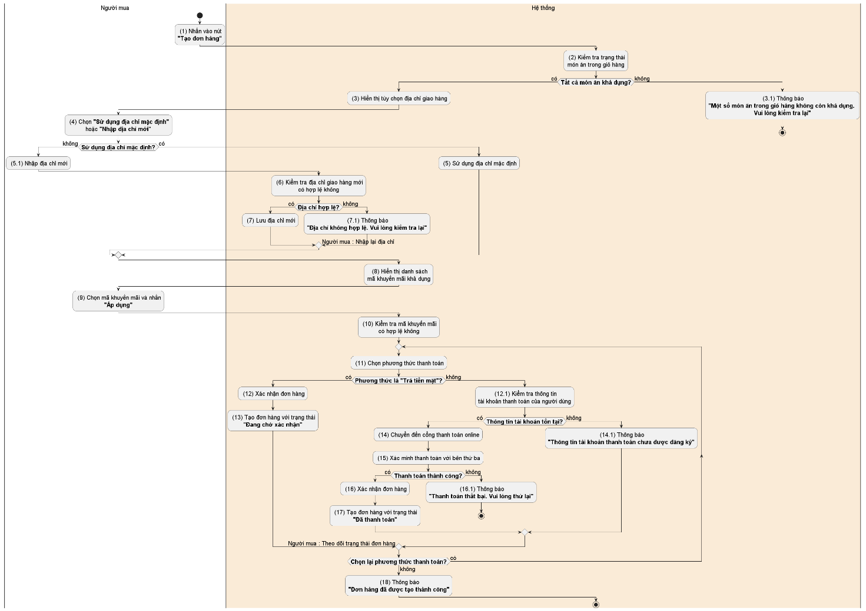

##### Business Rules

|  |  |  |
| --- | --- | --- |
| **Activity** | **BR Code** | **Description** |
| ***(2)*** | ***BR37*** | **Kiểm tra trạng thái món ăn trong giỏ hàng:**   * Nếu tất cả các món ăn trong [cartInfo] khả dụng, tiếp tục xử lý. * Nếu có đối tượng [product] không còn khả dụng, hiển thị thông báo MSG48 và dừng quy trình. |
| ***(6)*** | ***BR38*** | **Kiểm tra địa chỉ giao hàng mới:**   * Nếu [shippingAddress] hợp lệ, lưu địa chỉ mới * Nếu [shippingAddress] không hợp lệ, hiển thị thông báo MSG49 và yêu cầu người dùng chọn lại. |
| ***(12.1)*** | ***BR39*** | **Kiểm tra tài khoản thanh toán nếu lựa chọn [paymentMethod] <> “CASH”:**   * Nếu [numberCard] hoặc [eWalletID] hợp lệ, chuyển đến cổng thanh toán online. * Nếu [numberCard] hoặc [eWalletID] chưa được đăng ký, hiển thị thông báo MSG50 và dừng quy trình. |
| ***(15)*** | ***BR40*** | **Xác minh thanh toán:**   * Nếu thanh toán thành công, cập nhật trạng thái đơn hàng thành "Đã thanh toán." * Nếu thanh toán thất bại, hiển thị thông báo MSG51 và cho phép người dùng chọn lại phương thức thanh toán. |

#### UC27: Sử dụng mã giảm giá

|  |  |
| --- | --- |
| **Name** | **Sử dụng mã giảm giá** |
| **Description** | Cho phép người mua có thể sử dụng các mã giảm giá hiện đang có để giảm giá đơn hàng bằng cách chọn mã giảm giá muốn sử dụng |
| **Actor** | Người mua |
| **Trigger** | * Người mua bấm vào nhà hàng cần đặt món ăn * Người mua bấm nút “Checkout” giỏ hàng hiện tại * Người mua chọn mục “Mã giảm giá” * Người mua lựa chọn mã giảm giá muốn sử dụng |
| **Pre-condition** | * Thiết bị của Người mua được kết nối với internet * Người mua đăng nhập vào ứng dụng bằng tài khoản đã được đăng ký và được lưu trên hệ thống * Đơn hàng hiện tại có mã giảm giá khả dụng |
| **Post-condition** | * Hệ thống hiển thị thông tin số tiền được giảm và số tiền sau khi áp dụng mã giảm giá ở phần “Xác nhận đơn hàng” * Lỗi khi áp dụng mã giảm giá, thông báo yêu cầu người dùng thử lại hoặc chọn mã giảm giá khác |

##### Activities Flow

##### Business Rules

|  |  |  |
| --- | --- | --- |
| **Activity** | **BR Code** | **Description** |
| ***(3)*** | ***BR41*** | **Kiểm tra tính hợp lệ của mã giảm giá:**  Khi người mua bấm vào mục để chọn Mã giảm giá, hệ thống sẽ hiển thị danh sách các mã giảm giá đang có trên hệ thống:   * Nếu [voucherStatus] == invalid, hệ thống sẽ không cho phép người dùng chọn mã giảm giá đó và hiển thị kèm thông báo lỗi MSG52 * Nếu [voucherStatus] == valid (đủ số lượng mua hàng tối thiểu, đủ các điều kiện sử dụng), hệ thống sẽ áp dụng mã giảm giá cho đơn hàng và tính toán và hiển thị lại tổng giá trị của đơn hàng |

#### UC28: Tạo thanh toán online qua các ví điện tử

|  |  |
| --- | --- |
| **Name** | **Xem và chỉnh sửa thông tin cửa hàng** |
| **Description** | Cho phép Chủ cửa hàng xem và chỉnh sửa các thông tin cơ bản của cửa hàng mà mình đã tạo như: tên cửa hàng, địa chỉ, giờ mở cửa, giờ đóng cửa, … (các thông tin chỉ được chỉnh sửa tối đa 2 lần mỗi tháng) |
| **Actor** | Chủ cửa hàng |
| **Trigger** | * Chủ cửa hàng mở ứng dụng Foodey * Quản trị viên bấm vào phần dành riêng cho quản lý nhà hàng trên ứng dụng * Quản trị viên bấm vào nhà hàng mà mình muốn xem/chỉnh sửa thông tin |
| **Pre-condition** | * Thiết bị của Chủ cửa hàng được kết nối với internet * Chủ cửa đã đăng nhập vào website bằng tài khoản có role phù hợp, đã được đăng ký và được lưu trên hệ thống |
| **Post-condition** | * Chủ cửa hàng có thể xem và chỉnh sửa các thông tin của cửa hàng. Các thông tin sau khi chỉnh sửa sẽ được cập nhật trên toàn hệ thống |

##### Activities Flow

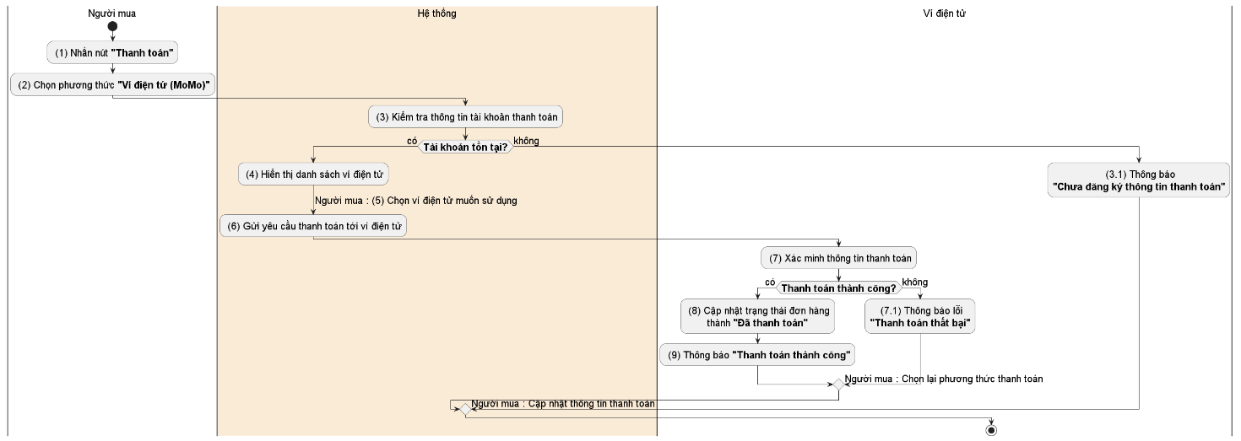

##### Business Rules

|  |  |  |
| --- | --- | --- |
| **Activity** | **BR Code** | **Description** |
| ***(3)*** | ***BR42*** | **Kiểm tra thông tin tài khoản thanh toán:**   * Nếu tài khoản thanh toán không tồn tại, hiển thị thông báo MSG50 và yêu cầu người dùng cập nhật thông tin thanh toán. |
| ***(7)*** | ***BR43*** | **Xác minh thông tin thanh toán:**   * Nếu thanh toán thành công, cập nhật trạng thái đơn hàng thành "Đã thanh toán" và hiển thị thông báo MSG53 * Nếu thanh toán thất bại, hiển thị thông báo MSG51 và cho phép người dùng chọn lại phương thức thanh toán. |

#### UC29: Đánh giá đơn hàng đã hoàn thành

|  |  |
| --- | --- |
| **Name** | **Đánh giá đơn hàng đã hoàn thành** |
| **Description** | Cho phép người mua có thể đánh giá đơn hàng đã hoàn thành bằng các đánh giá cho điểm sao (1-5) và để lại các bình luận cho đơn hàng |
| **Actor** | Người mua |
| **Trigger** | * Người mua bấm vào “Lịch sử đặt hàng” * Người mua bấm “Đánh giá” đơn hàng muốn để lại đánh giá |
| **Pre-condition** | * Thiết bị của Người mua được kết nối với internet * Người mua đăng nhập vào ứng dụng bằng tài khoản đã được đăng ký và được lưu trên hệ thống * Đơn hàng phải là của người mua và phải ở trạng thái “Đã hoàn thành” để được đánh giá |
| **Post-condition** | * Hệ thống lưu lại đánh giá của người mua và hiển thị thông báo cảm ơn * Các đánh giá không hợp lệ hoặc vi phạm tiêu chuẩn của Foodey, yêu cầu người mua đánh giá lại * Lỗi khi lưu đánh giá, thông báo đến cho Người mua |

##### Activities Flow

##### Business Rules

|  |  |  |
| --- | --- | --- |
| **Activity** | **BR Code** | **Description** |
| ***N/A*** | ***N/A*** | ***N/A*** |

#### UC30: Xem lịch sử các món ăn đã đặt

|  |  |
| --- | --- |
| **Name** | **Xem lịch sử các món ăn đã đặt** |
| **Description** | Cho phép Người mua xem lại các món ăn đã đặt trong quá khứ, bao gồm chi tiết đơn hàng, ngày đặt, và trạng thái đơn hàng. |
| **Actor** | Người mua |
| **Trigger** | * Người mua truy cập vào mục “Lịch sử đặt món” trong ứng dụng |
| **Pre-condition** | * Người mua đã đăng nhập vào tài khoản. * Có ít nhất một đơn hàng đã được đặt và hoàn tất. * Dữ liệu đơn hàng của người mua được lưu trữ trong hệ thống. * Thiết bị của người mua có kết nối internet. |
| **Post-condition** | * Hệ thống hiển thị danh sách các đơn hàng đã đặt, bao gồm chi tiết món ăn và trạng thái. * Người mua có thể xem chi tiết từng đơn hàng. * Người mua có tùy chọn đặt lại các món ăn từ lịch sử. |

##### Activities Flow

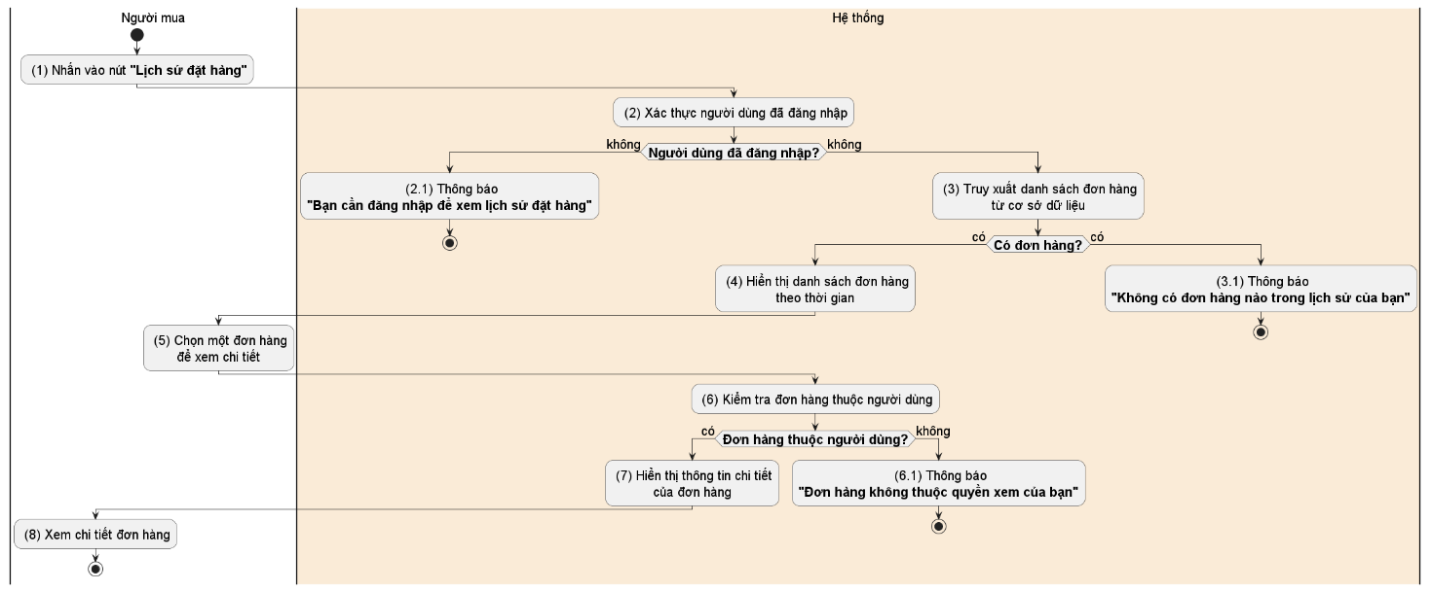

##### Business Rules

|  |  |  |
| --- | --- | --- |
| **Activity** | **BR Code** | **Description** |
| ***(3)*** | ***BR44*** | **Truy xuất danh sách đơn hàng**   * Truy vấn cơ sở dữ liệu để lấy danh sách đơn hàng theo thời gian. * Nếu không có đơn hàng nào, hiển thị thông báo MSG54 |

#### UC31: Tạo lại đơn đặt hàng cho các đơn đã đặt

|  |  |
| --- | --- |
| **Name** | **Tạo lại đơn đặt hàng cho các đơn đã đặt** |
| **Description** | Cho phép Người mua tạo lại các đơn hàng tương tự như đơn hàng đã được đặt trước đó bằng cách bấm “Đặt lại” một đơn hàng đã hoàn thành |
| **Actor** | Người mua |
| **Trigger** | * Người mua bấm vào “Lịch sử đặt hàng” * Người mua bấm bấm “Đặt lại” một đơn hàng đã hoàn thành |
| **Pre-condition** | * Thiết bị của Người mua được kết nối với internet * Người mua đăng nhập vào ứng dụng bằng tài khoản đã được đăng ký và được lưu trên hệ thống * Đơn hàng phải là của người mua và phải ở trạng thái “Đã hoàn thành” để có thể đặt lại |
| **Post-condition** | * Đơn đặt lại được tạo thành công, chuyển hướng người mua đến nhà hàng của đơn đó với các món ăn được thêm sẵn vào giỏ hàng * Cửa hảng của đơn đặt hàng đó đang không mở cửa, thông báo đến cho người mua * Lỗi khi tạo đơn đặt lại, thông báo lỗi cụ thể cho người mua |

##### Activities Flow

##### Business Rules

|  |  |  |
| --- | --- | --- |
| **Activity** | **BR Code** | **Description** |
| *(3)* | *BR45* | **Kiểm tra trạng thái các món ăn đã được đặt trong đơn hàng:**  Khi người dùng bấm vào một đơn hàng đã đặt và chọn Tạo lại đơn hàng, hệ thống sẽ tiến hành kiểm tra trạng thái của các món ăn thuộc đơn hàng đó:   * Nếu [productStatus] <> active, hệ thống sẽ hiển thị thông báo lỗi MSG47 * Nếu [productStatus] == active, hệ thống sẽ hiển thị tiến hành tạo lại đơn hàng mới dựa trên đơn hàng đó, nếu đơn hàng được thành công, hệ thống sẽ hiển thị thông báo MSG55 |

#### UC32: Thêm/Xóa địa chỉ nhận hàng

|  |  |
| --- | --- |
| **Name** | **Thêm/Xóa địa chỉ nhận hàng** |
| **Description** | Cho phép Người mua thêm hoặc xóa các địa chỉ nhận hàng cho đơn đặt món của mình. |
| **Actor** | Người mua |
| **Trigger** | * Người mua truy cập vào mục “Quản lý địa chỉ” trong ứng dụng. |
| **Pre-condition** | * Người mua đã đăng nhập vào tài khoản. * Thiết bị của người mua có kết nối internet. * Địa chỉ mới phải hợp lệ theo định dạng hệ thống yêu cầu. * Người mua phải có ít nhất một địa chỉ nhận hàng đã được thiết lập trước đó để xóa. |
| **Post-condition** | * Địa chỉ mới được thêm thành công vào danh sách địa chỉ của người mua. * Địa chỉ đã chọn được xóa khỏi danh sách, và hệ thống cập nhật thông tin giao hàng. * Nếu chỉ còn một địa chỉ duy nhất, hệ thống sẽ không cho phép xóa để đảm bảo luôn có địa chỉ giao hàng mặc định. |

##### Activities Flow

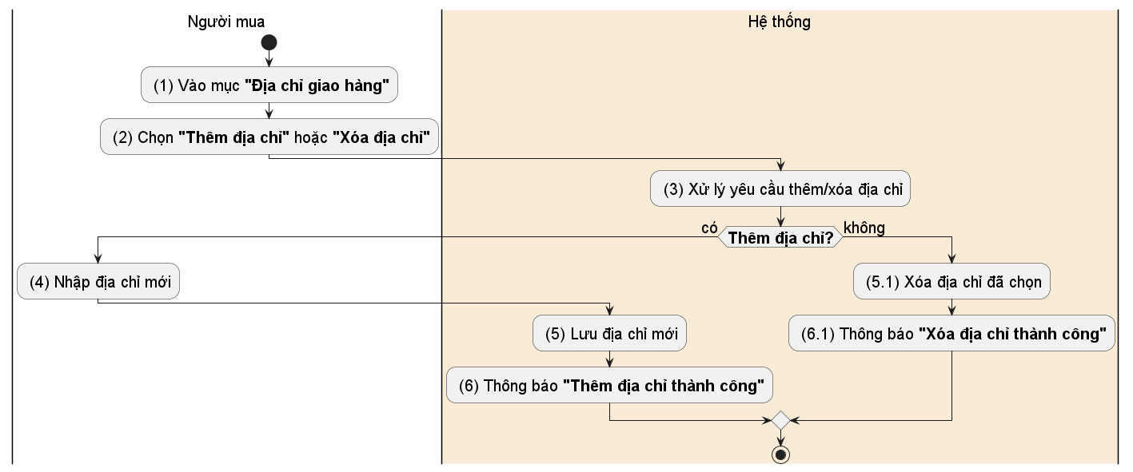

##### Business Rules

|  |  |  |
| --- | --- | --- |
| **Activity** | **BR Code** | **Description** |
| ***N/A*** | ***N/A*** | ***N/A*** |

#### UC33: Lựa chọn địa chỉ nhận hàng hiện tại

|  |  |
| --- | --- |
| **Name** | **Lựa chọn địa chỉ nhận hàng hiện tại** |
| **Description** | Cho phép người mua lựa chọn địa chỉ nhận hàng hiện tại của tài khoản bằng cách chọn các địa chỉ đã được tạo và lưu trước đó |
| **Actor** | Người mua |
| **Trigger** | * Người mua mở ứng dụng Foodey * Người mua bấm vào phần “Địa chỉ nhận hàng” ở mục “Thông tin tài khoản” * Người mua lựa chọn địa chỉ nhận hàng mong muốn |
| **Pre-condition** | * Thiết bị của Người mua được kết nối với internet * Người mua đăng nhập vào ứng dụng bằng tài khoản đã được đăng ký và được lưu trên hệ thống |
| **Post-condition** | * Hệ thống cập nhật địa chỉ nhận hàng của tài khoản và thông báo cập nhật thành công * Lỗi khi cập nhật địa chỉ nhận hàng, thông báo lỗi cụ thể cho người mua |

##### Activities Flow

##### Business Rules

|  |  |  |
| --- | --- | --- |
| **Activity** | **BR Code** | **Description** |
| *(2)* | *BR46* | **Kiểm tra danh sách các địa chỉ nhận hàng:**  Khi người dùng bấm vào mục địa chỉ nhận hàng, hệ thống sẽ tiến hành truy xuất các địa chỉ mà Người dùng đã tạo:   * Nếu [addressList] == rỗng, hệ thống sẽ hiển thị thông báo MSG56 * Nếu [addressList] <> rỗng, hệ thống sẽ hiển thị danh sách các địa chỉ mà người dùng đã tạo để họ lựa chọn địa chỉ nhận hàng món ăn |
| *(5)* | *BR47* | **Kiểm tra tính hợp lệ của địa chỉ được chọn:**  Khi Người mua chọn một địa chỉ để làm địa chỉ nhận hàng:   * Nếu [vouch erStatus] không hợp lệ, hệ thống sẽ hiển thị thông báo lỗi MSG57 * Nếu [currentAddress] hợp lệ, hệ thống sẽ đặt địa chỉ đó làm địa chỉ nhận hàng mới của tài khoản |

#### UC34: Gửi yêu cầu nâng cấp tài khoản thành “Chủ cửa hàng”

|  |  |
| --- | --- |
| **Name** | **Gửi yêu cầu nâng cấp tài khoản thành “Chủ cửa hàng”** |
| **Description** | Cho phép Người mua gửi yêu cầu nâng cấp tài khoản lên “Chủ cửa hàng” để có quyền quản lý cửa hàng trên ứng dụng. |
| **Actor** | Người mua |
| **Trigger** | * Người mua truy cập vào mục “Nâng cấp tài khoản” trong ứng dụng. |
| **Pre-condition** | * Người mua đã đăng nhập vào tài khoản. * Thiết bị của người mua có kết nối internet. * Người mua đã chuẩn bị các tài liệu cần thiết cho yêu cầu nâng cấp, nếu có (chẳng hạn như giấy phép kinh doanh). * Hệ thống đã có quy trình xem xét và phê duyệt yêu cầu nâng cấp. |
| **Post-condition** | * Yêu cầu nâng cấp tài khoản của Người mua được gửi thành công và chờ xét duyệt. * Hệ thống gửi thông báo xác nhận đã nhận yêu cầu và thông báo cho Người mua khi yêu cầu được phê duyệt hoặc từ chối. * Yêu cầu được lưu lại trong hệ thống để quản trị viên kiểm tra và xử lý. |

##### Activities Flow

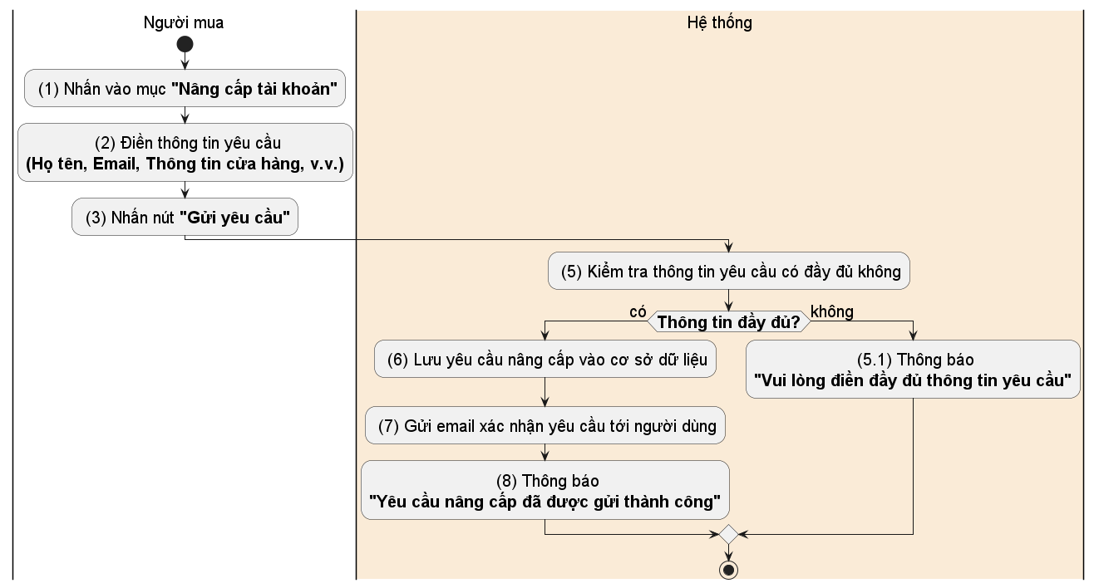

##### Business Rules

|  |  |  |
| --- | --- | --- |
| **Activity** | **BR Code** | **Description** |
| ***(5)*** | ***BR48*** | **Kiểm tra thông tin yêu cầu có đầy đủ không**  Hệ thống sẽ kiểm tra tất cả các thông tin mà người dùng nhập vào. Nếu có trường thông tin nào không hợp lệ hoặc bị để trống, hệ thống sẽ hiển thị thông báo lỗi tương ứng.   * Nếu [fullName] nhập ít hơn 2 ký tự hoặc nhiều hơn 100 ký tự, hiển thị thông báo lỗi MSG58 * Nếu [ciNumber] không hợp lệ, hiển thị thông báo lỗi MSG59 * Nếu [identifyImageFront] bị bỏ trống, hiển thị thông báo lỗi MSG60 * Nếu [identifyImageBack] bị bỏ trống, hiển thị thông báo lỗi MSG61 * Sau khi tất cả thông tin đều hợp lệ, nếu quá trình gửi yêu cầu nâng cấp tài khoản thành công, hệ thống sẽ hiển thị thông báo MSG62 * Nếu gặp lỗi trong quá trình gửi yêu cầu nâng cấp, hệ thống hiển thị thông báo lỗi MSG63   **Thông tin cần nhập:**   |  |  | | --- | --- | | Full name: string | [fullName] | | Citizen Identification number | [ciNumber] | | Front side image of CI | [phoneNumber] | | Back side image of CI | [shopName] | |

#### UC35: Xem FAQ

|  |  |
| --- | --- |
| **Name** | **Xem FAQ** |
| **Description** | Cho phép người mua xem các FAQ khi sử dụng ứng dụng bằng cách bấm vào mục “FAQ” ở phần “Cài đặt” |
| **Actor** | Người mua |
| **Trigger** | * Người mua mở ứng dụng Foodey * Người mua bấm vào mục “FAQ” ở phần “Cài đật” |
| **Pre-condition** | * Thiết bị của Người mua được kết nối với internet * Người mua đăng nhập vào ứng dụng bằng tài khoản đã được đăng ký và được lưu trên hệ thống |
| **Post-condition** | * Hiển thị các FAQ của hệ thống * Gặp lỗi khi tải các FAQ, yêu cầu người dùng reload hoặc vui lòng thử lại sau |

##### Activities Flow

##### Business Rules

|  |  |  |
| --- | --- | --- |
| **Activity** | **BR Code** | **Description** |
| ***N/A*** | ***N/A*** | ***N/A*** |

#### UC36: Xem/Chỉnh sửa thông tin cửa hàng đã tạo

|  |  |
| --- | --- |
| **Name** | **Xem và chỉnh sửa thông tin cửa hàng** |
| **Description** | Cho phép Chủ cửa hàng xem và chỉnh sửa các thông tin cơ bản của cửa hàng mà mình đã tạo như: tên cửa hàng, địa chỉ, giờ mở cửa, giờ đóng cửa, … (các thông tin chỉ được chỉnh sửa tối đa 2 lần mỗi tháng) |
| **Actor** | Chủ cửa hàng |
| **Trigger** | * Chủ cửa hàng mở ứng dụng Foodey * Quản trị viên bấm vào phần dành riêng cho quản lý nhà hàng trên ứng dụng * Quản trị viên bấm vào nhà hàng mà mình muốn xem/chỉnh sửa thông tin |
| **Pre-condition** | * Chủ cửa hàng đã đăng nhập vào tài khoản. * Thiết bị của Chủ cửa hàng có kết nối internet. * Cửa hàng đã được tạo và thông tin cửa hàng được lưu trong hệ thống. * Chủ cửa hàng có quyền chỉnh sửa các thông tin được hệ thống cho phép (giờ mở cửa, hình ảnh, v.v.). |
| **Post-condition** | * Thông tin cửa hàng được cập nhật thành công và lưu lại trong hệ thống. * Các thay đổi được hiển thị ngay lập tức cho người mua trên ứng dụng. * Hệ thống ghi lại lịch sử chỉnh sửa thông tin cửa hàng để quản lý kiểm tra khi cần thiết. |

##### Activities Flow

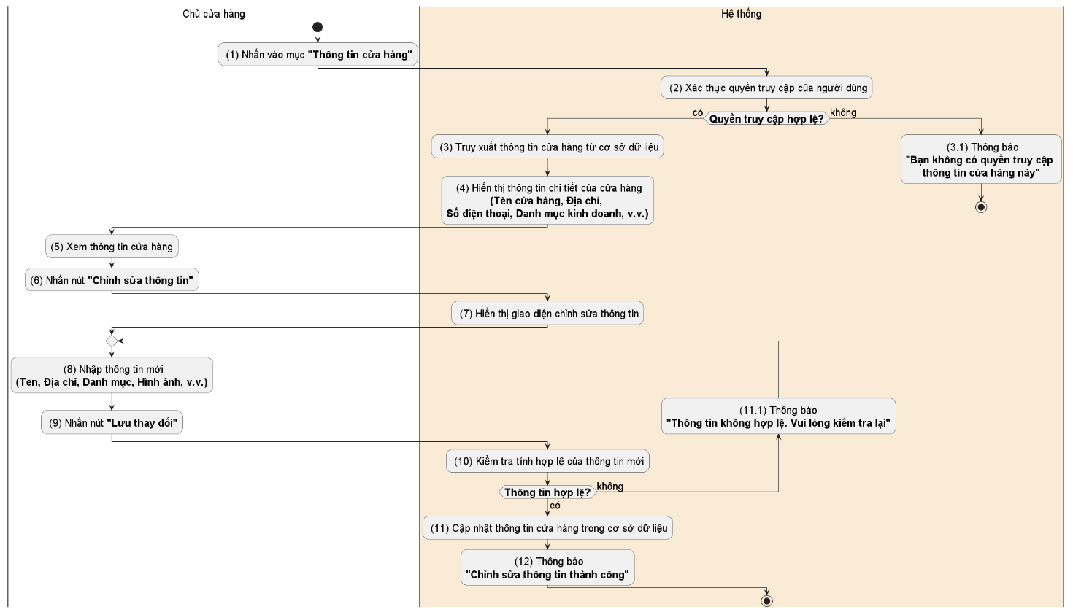

##### Business Rules

|  |  |  |
| --- | --- | --- |
| **Activity** | **BR Code** | **Description** |
| ***(8)*** | ***BR49*** | **Các thông tin có thể chỉnh sửa của cửa hàng gồm:**   |  |  | | --- | --- | | Shop Name: string | [shopName] | | Shop Address: string | [shopAddress] | | Shop Category: string | [shopCategory] | | Shop Logo URL | [shopLogo] | | Shop Wallpaper URL | [shopWallpaper] | |

#### UC37: Cập nhật trạng thái cửa hàng

|  |  |
| --- | --- |
| **Name** | **Cập nhật trạng thái cửa hàng** |
| **Description** | Cho phép Chủ cửa hàng cập nhật trạng thái của cửa hàng bằng cách lựa chọn trạng thái hiện tại trong các trạng thái: “Đóng cửa”, “Đang mở của”, “Nghỉ theo lịch/lễ” |
| **Actor** | Chủ cửa hàng |
| **Trigger** | * Chủ cửa hàng mở ứng dụng Foodey * Chủ cửa hàng bấm vào phần dành riêng cho quản lý nhà hàng trên ứng dụng * Chủ cửa hàng bấm vào nhà hàng mà mình muốn cập nhật trạng thái |
| **Pre-condition** | * Thiết bị của Chủ cửa hàng được kết nối với internet * Chủ cửa đã đăng nhập vào ứng dụng bằng tài khoản có role phù hợp, đã được đăng ký và được lưu trên hệ thống * Số lần chỉnh sửa trạng thái không quá 5 lần một ngày |
| **Post-condition** | * Trạng thái của cửa hàng được cập nhật thành công trên toàn bộ hệ thống * Gặp lỗi khi cập nhật trạng thái, hiển thị thông báo yêu cầu Chủ cửa hàng thử lại |

##### Activities Flow

##### Business Rules

|  |  |  |
| --- | --- | --- |
| **Activity** | **BR Code** | **Description** |
| *(7)* | *BR50* | **Kiểm tra tính hợp lệ của thông tin được cập nhật:**  Khi Chủ cửa hàng cập nhật trạng thái của cửa hàng, hệ thống sẽ tiến hành kiểm tra tính hợp lệ của thông tin được cập nhật:   * Nếu [operationHour] <> valid, hệ thống sẽ hiển thị thông báo lỗi MSG64 * Nếu [dayOffDate] <> valid, hệ thống sẽ hiển thị thông báo lỗi MSG65 * Nếu các thông tin cập nhật đều hợp lệ, hệ thống sễ hiển thị thông báo MSG66 * **Các thông tin mà Chủ cửa hàng có thể điền để cập nhật trạng thái cửa hàng được thể hiện ở bảng dưới đây:**  |  |  | | --- | --- | | Operation Hour: Timespan | [operationHour] | | Dayoff Date: Date | [dayOffDate] | |

#### UC38: Tạo sản phẩm mới

|  |  |
| --- | --- |
| **Name** | **Tạo sản phẩm mới** |
| **Description** | Cho phép Chủ cửa hàng thêm sản phẩm mới vào danh mục bán hàng của mình trên ứng dụng. |
| **Actor** | Chủ cửa hàng |
| **Trigger** | * Chủ cửa hàng mở ứng dụng Foodey * Chủ cửa hàng truy cập vào mục “Quản lý sản phẩm” và chọn “Tạo sản phẩm mới”. |
| **Pre-condition** | * Chủ cửa hàng đã đăng nhập vào tài khoản. * Thiết bị của Chủ cửa hàng có kết nối internet. * Cửa hàng đã được thiết lập và đang hoạt động trên hệ thống. * Chủ cửa hàng có quyền tạo sản phẩm mới và tuân thủ các yêu cầu về nội dung và hình ảnh sản phẩm của hệ thống. |
| **Post-condition** | * Sản phẩm mới được tạo thành công và hiển thị trong danh mục bán hàng của cửa hàng. * Hệ thống hiển thị sản phẩm mới cho khách hàng có thể tìm kiếm và đặt hàng. * Lịch sử tạo sản phẩm được ghi lại để quản trị viên kiểm tra nếu cần thiết. |

##### Activities Flow

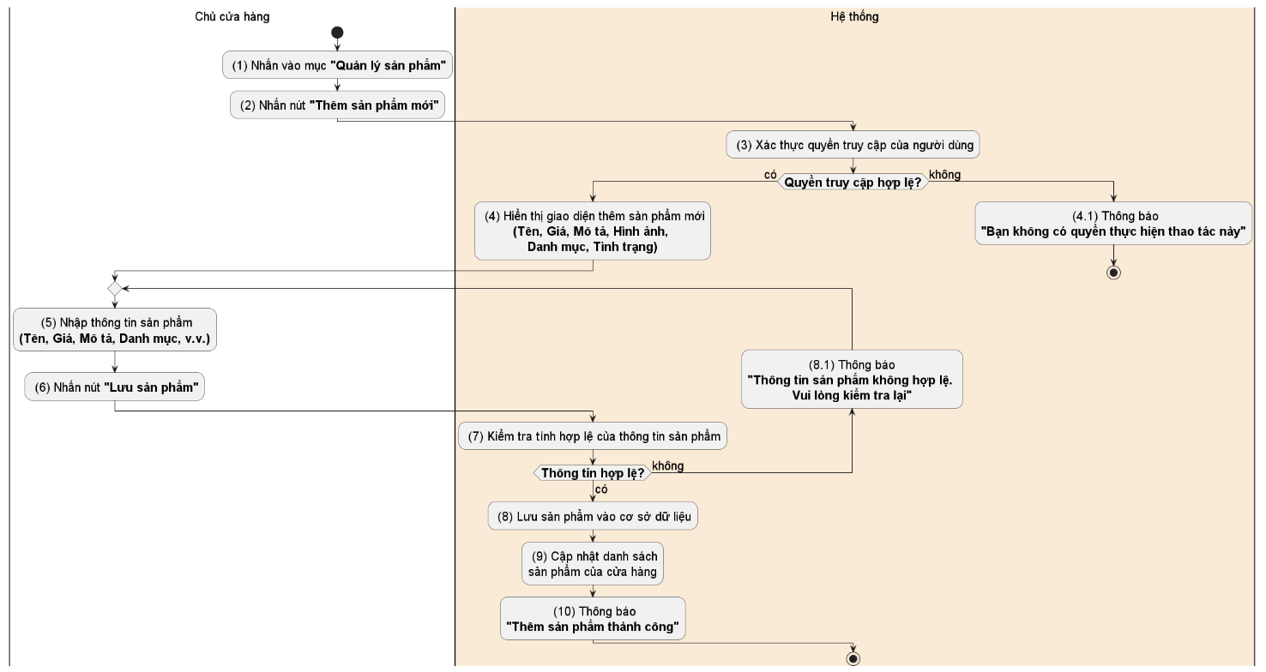

##### Business Rules

|  |  |  |
| --- | --- | --- |
| **Activity** | **BR Code** | **Description** |
| ***(7)*** | ***BR51*** | **Kiểm tra tính hợp lệ của thông tin sản phẩm:**  Hệ thống kiểm tra tính hợp lệ của thông tin sản phẩm trước khi lưu   * Nếu độ dài [productName] < 0, hiển thị thông báo MSG67 * Nếu độ dài [productName] > 18, hiển thị thông báo MSG68 * Nếu [productPrice] < 0, hiển thị thông báo MSG69 * Nếu [image] bị bỏ trống, hiển thị thông báo MSG70 * Dung lượng tối đa của [image] == 5MB. Nếu vượt quá, hiển thị thông báo MSG71   Form điền thông tin sản phẩm:   |  |  | | --- | --- | | Product Name: String | [productName] | | Product Price: Decimal | [productPrice] | | Description: String | [description] | | Image: String | [image] | | Category: Category | [category] | | Status: enum | [status] | |
| ***(10)*** | ***BR52*** | **Thông báo "Thêm sản phẩm thành công"**  Sau khi sản phẩm được lưu thành công, hệ thống hiển thị thông báo xác nhận với người dùng. |

#### UC39: Ẩn/Hiện sản phẩm ở menu

|  |  |
| --- | --- |
| **Name** | **Ẩn/Hiện sản phẩm ở menu** |
| **Description** | Cho phép Chủ cửa hàng ẩn/hiện món ăn ở menu sản phẩm của nhà hàng bằng cách nhấn nút chuyển đổi ẩn-hiện |
| **Actor** | Chủ cửa hàng |
| **Trigger** | * Chủ cửa hàng mở ứng dụng Foodey * Chủ cửa hàng bấm vào phần dành riêng cho quản lý nhà hàng trên ứng dụng * Chủ cửa hàng bấm vào nhà hàng mà mình muốn ẩn/hiện sản phẩm ở menu * Chủ cửa hàng bấm xem danh sách các món ăn của cửa hàng |
| **Pre-condition** | * Thiết bị của Chủ cửa hàng được kết nối với internet * Chủ cửa đã đăng nhập vào ứng dụng bằng tài khoản có role phù hợp, đã được đăng ký và được lưu trên hệ thống * Chỉ món ăn đang không được đặt bởi bất kì đơn hàng nào ở thời điểm thực hiện hành động mới có thể được ẩn khỏi/hiện ở menu |
| **Post-condition** | * Món ăn được ẩn/hiện ở menu của cửa hàng và được cập nhật trên toàn hệ thống * Gặp lỗi trong quá trình ẩn/hiện sản phẩm, hiển thị thông báo yêu cầu Chủ cửa hàng vui lòng thử lại |

##### Activities Flow

##### Business Rules

|  |  |  |
| --- | --- | --- |
| **Activity** | **BR Code** | **Description** |
| *(5)* | *BR53* | **Kiểm tra trạng thái hiện tại của sản phẩm:**  Khi Chủ cửa hàng lựa chọn chuyển đổi giữa trạng thái ẩn và hiện của sản phẩm, hệ thống sẽ tiến hành kiểm tra trạng thái hiện tại của sản phẩm:   * Nếu [isVisible] <> false, hệ thống sẽ đặt [isVisible] = true, và hiển thị thông báo MSG72 * Nếu [isVisible] <> true, hệ thống sẽ đặt [isVisible] = false MSG72 |

#### UC40: Chỉnh sửa thông tin sản phẩm

|  |  |
| --- | --- |
| **Name** | **Chỉnh sửa thông tin sản phẩm** |
| **Description** | Cho phép Chủ cửa hàng chỉnh sửa thông tin của sản phẩm đã tạo, bao gồm tên, giá, mô tả, hình ảnh, và danh mục sản phẩm. |
| **Actor** | Chủ cửa hàng |
| **Trigger** | * Chủ cửa hàng mở ứng dụng Foodey * Chủ cửa hàng truy cập vào mục “Quản lý sản phẩm” và chọn một sản phẩm để chỉnh sửa. |
| **Pre-condition** | * Chủ cửa hàng đã đăng nhập vào tài khoản. * Thiết bị của Chủ cửa hàng có kết nối internet. * Sản phẩm cần chỉnh sửa đã được tạo và hiển thị trong danh mục của cửa hàng. * Chủ cửa hàng có quyền chỉnh sửa sản phẩm và tuân thủ các yêu cầu về nội dung và hình ảnh của hệ thống. |
| **Post-condition** | * Thông tin sản phẩm được cập nhật thành công và hiển thị phiên bản mới trên hệ thống. * Khách hàng thấy thông tin sản phẩm cập nhật khi truy cập vào danh mục. * Hệ thống ghi lại lịch sử chỉnh sửa sản phẩm để quản trị viên kiểm tra nếu cần thiết. |

##### Activities Flow

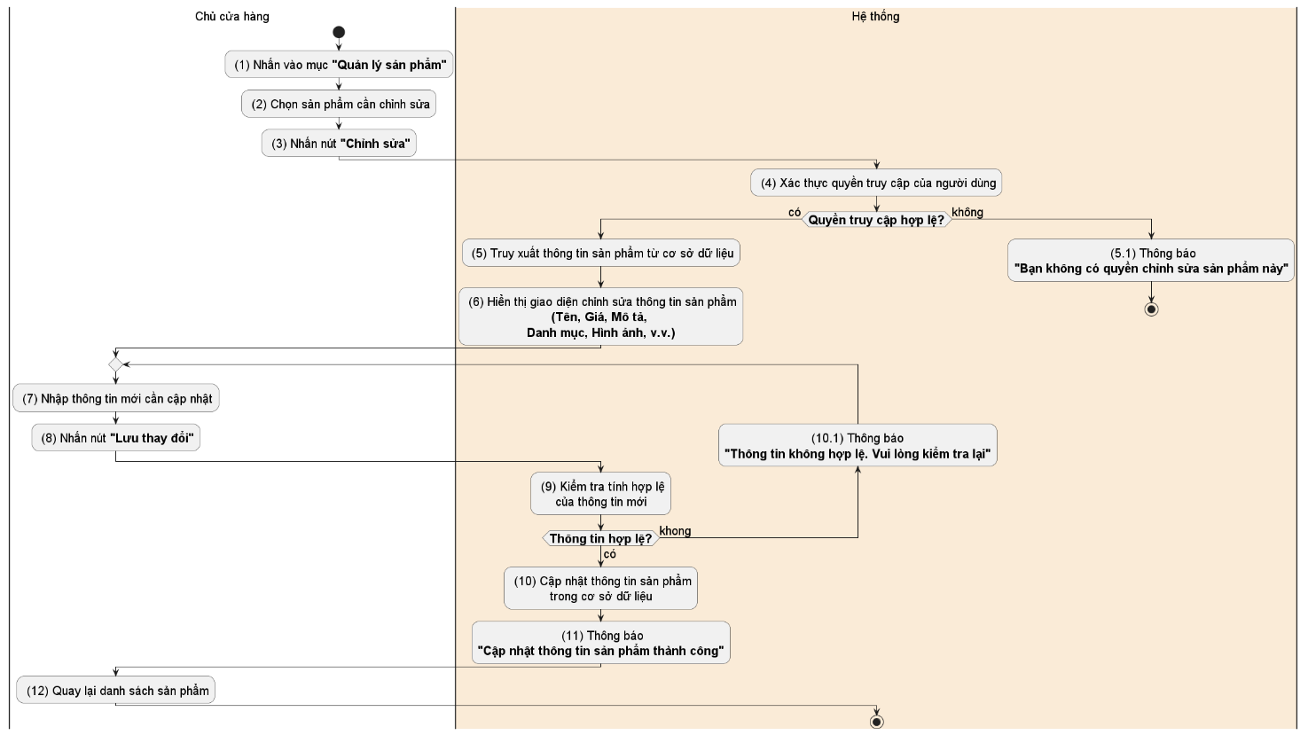

##### Business Rules

|  |  |  |
| --- | --- | --- |
| **Activity** | **BR Code** | **Description** |
| ***(9)*** | ***BR54*** | **Kiểm tra tính hợp lệ của thông tin mới:**  Hệ thống kiểm tra tính hợp lệ của thông tin cập nhật trước khi lưu   * Nếu độ dài [productName] < 0, hiển thị thông báo MSG67 * Nếu độ dài [productName] > 18, hiển thị thông báo MSG68 * Nếu [productPrice] < 0, hiển thị thông báo MSG69 * Nếu [image] bị bỏ trống, hiển thị thông báo MSG70 * Dung lượng tối đa của [image] == 5MB. Nếu vượt quá, hiển thị thông báo MSG71 |

#### UC41: Xóa sản phẩm

|  |  |
| --- | --- |
| **Name** | **Xóa sản phẩm** |
| **Description** | Cho phép Chủ cửa hàng xóa sản phẩm khỏi menu của cửa hàng bằng cách nhấn nút “Xóa” |
| **Actor** | Chủ cửa hàng |
| **Trigger** | * Chủ cửa hàng mở ứng dụng Foodey * Chủ cửa hàng bấm vào phần dành riêng cho quản lý nhà hàng trên ứng dụng * Chủ cửa hàng bấm xem danh sách các món ăn của cửa hàng * Chủ cửa hàng bấm “Xóa” sản phẩm muốn xóa khỏi menu |
| **Pre-condition** | * Thiết bị của Chủ cửa hàng được kết nối với internet * Chủ cửa đã đăng nhập vào ứng dụng bằng tài khoản có role phù hợp, đã được đăng ký và được lưu trên hệ thống * Chỉ món ăn đang không được đặt bởi bất kì đơn hàng nào ở thời điểm thực hiện hành động mới có thể được xóa khỏi menu |
| **Post-condition** | * Món ăn được xóa khỏi menu của cửa hàng và được cập nhật trên toàn hệ thống * Gặp lỗi trong quá trình xóa sản phẩm, hiển thị thông báo yêu cầu Chủ cửa hàng vui lòng thử lại |

##### Activities Flow

##### Business Rules

|  |  |  |
| --- | --- | --- |
| **Activity** | **BR Code** | **Description** |
| *(5)* | *BR55* | **Kiểm tra tính khả dụng của thao tác xóa:**  Khi Chủ cửa hàng lựa chọn xóa một sản phẩm, hệ thống sẽ tiến hành kiểm tra sản phẩm đó có thể xóa hay không:   * Nếu [isDeletable] == true, hệ thống sẽ tiến hành xóa sản phẩm ra khỏi menu của cửa hàng và hiển thị thông báo MSG73 * Nếu [isDeletable] == false, hệ thống sẽ hiển thị thông báo lỗi MSG74 |

#### UC42: Xem các đánh giá cho từng đơn hàng đã hoàn thành của nhà hàng

|  |  |
| --- | --- |
| **Name** | **Xem các đánh giá cho từng đơn hàng đã hoàn thành của nhà hàng** |
| **Description** | Cho phép Chủ cửa hàng xem các đánh giá và phản hồi từ khách hàng cho các đơn hàng đã hoàn thành, giúp cải thiện chất lượng dịch vụ. |
| **Actor** | Chủ cửa hàng |
| **Trigger** | * Chủ cửa hàng mở ứng dụng Foodey * Chủ cửa hàng truy cập vào mục “Đánh giá đơn hàng” trong phần quản lý của ứng dụng. |
| **Pre-condition** | * Chủ cửa hàng đã đăng nhập vào tài khoản. * Thiết bị của Chủ cửa hàng có kết nối internet. * Các đơn hàng đã được hoàn thành và có đánh giá từ khách hàng. * Hệ thống lưu trữ và phân loại đánh giá theo từng đơn hàng. |
| **Post-condition** | * Chủ cửa hàng xem được các đánh giá cho từng đơn hàng hoàn thành. * Hệ thống cung cấp chức năng phản hồi đánh giá (nếu có). * Đánh giá hiển thị theo thứ tự thời gian hoặc mức độ đánh giá để dễ dàng theo dõi. |

##### Activities Flow

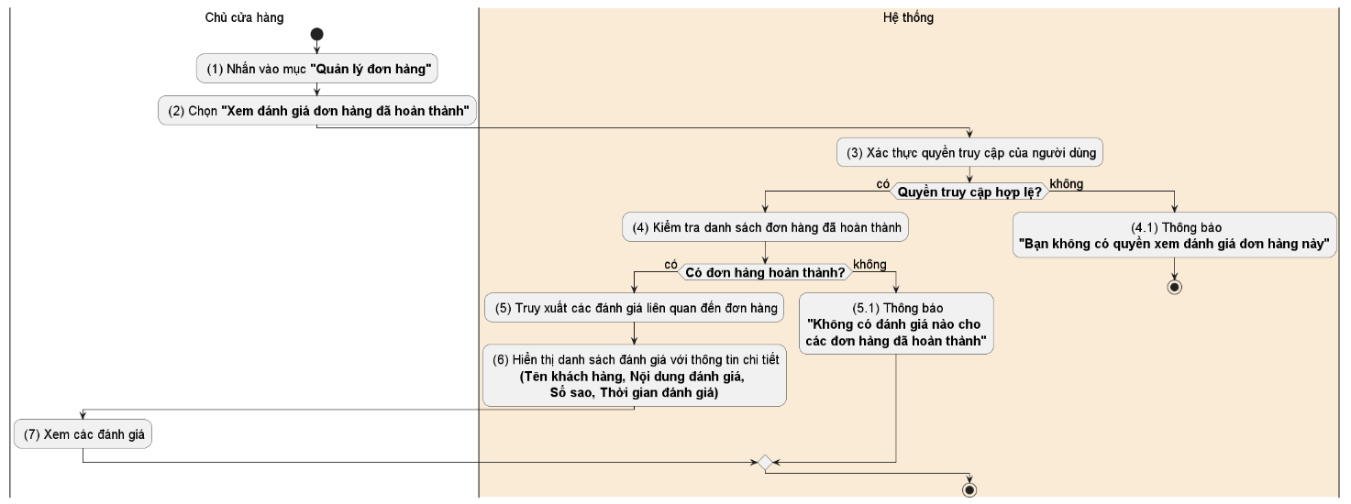

##### Business Rules

|  |  |  |
| --- | --- | --- |
| **Activity** | **BR Code** | **Description** |
| ***(4)*** | ***BR56*** | **Kiểm tra có các đánh giá nào cho đơn hàng đã hoàn thành được chọn xem hay không:**   * Nếu không có, hiển thị thông báo MSG75 * Nếu có, hiển thị thông tin chi tiết đánh giá của đơn hàng được chọn:  |  |  | | --- | --- | | Oder Rating: int | [orderRating] | | Oder Comment: string | [orderComment] | | Customer Name: string | [customerName] | |

#### UC43: Xem danh sách các đơn hàng theo từng trạng thái

|  |  |
| --- | --- |
| **Name** | **Xem danh sách các đơn hàng theo từng trạng thái** |
| **Description** | Cho phép Chủ cửa hàng xem danh sách các đơn hàng của nhà hàng theo từng trạng thái được chọn:   * Đã đặt (hiển thị khi các cửa hàng được đặt không bật chế độ tự động xác nhận đơn hàng). * Đã xác nhận * Đang được giao * Hoàn thành * Đã hủy |
| **Actor** | Chủ cửa hàng |
| **Trigger** | * Chủ cửa hàng mở ứng dụng Foodey * Chủ cửa hàng bấm vào phần dành riêng cho quản lý nhà hàng trên ứng dụng * Chủ cửa hàng bấm xem danh sách các đơn hàng của nhà hàng * Chủ cửa hàng chọn trạng thái đơn hàng cần xem (mặc định sẽ hiển thị các đơn hàng ở trạng thái “Đã xác nhận”) |
| **Pre-condition** | * Thiết bị của Chủ cửa hàng được kết nối với internet * Chủ cửa đã đăng nhập vào ứng dụng bằng tài khoản có role phù hợp, đã được đăng ký và được lưu trên hệ thống |
| **Post-condition** | * Hệ thống hiển thị dánh cách các đơn hàng theo trạng thái đã được chọn * Nếu không có đơn hàng nào ở trạng thái được chọn, hệ thống hiển thị thông báo không có đơn hàng nào hiện tại ở trạng thái đã chọn * Nếu gặp lỗi trong quá trình tải danh sách đơn hàng, hiển thị thông báo lỗi cụ thể đến cửa hàng và yêu cầu reload |

##### Activities Flow

##### Business Rules

|  |  |  |
| --- | --- | --- |
| **Activity** | **BR Code** | **Description** |
| ***N/A*** | ***N/A*** | ***N/A*** |

#### UC44: Xác nhận đơn hàng được đặt

|  |  |
| --- | --- |
| **Name** | **Xác nhận đơn hàng được đặt** |
| **Description** | Cho phép Chủ cửa hàng xác nhận các đơn hàng mới được đặt để tiến hành chuẩn bị và giao hàng. |
| **Actor** | Chủ cửa hàng |
| **Trigger** | * Chủ cửa hàng mở ứng dụng Foodey * Chủ cửa hàng truy cập vào mục “Đơn hàng mới” trong ứng dụng. |
| **Pre-condition** | * Đơn hàng được xác nhận và chuyển sang trạng thái "Đang chuẩn bị". * Hệ thống thông báo cho khách hàng rằng đơn hàng đã được xác nhận. * Thông tin đơn hàng được cập nhật để bộ phận vận chuyển chuẩn bị. |
| **Post-condition** | * Chủ cửa hàng truy cập vào mục “Đơn hàng mới”. * Hệ thống hiển thị danh sách các đơn hàng chờ xác nhận. * Chủ cửa hàng chọn đơn hàng và nhấn “Xác nhận đơn hàng”. * Hệ thống cập nhật trạng thái đơn hàng và thông báo cho khách hàng. |

##### Activities Flow

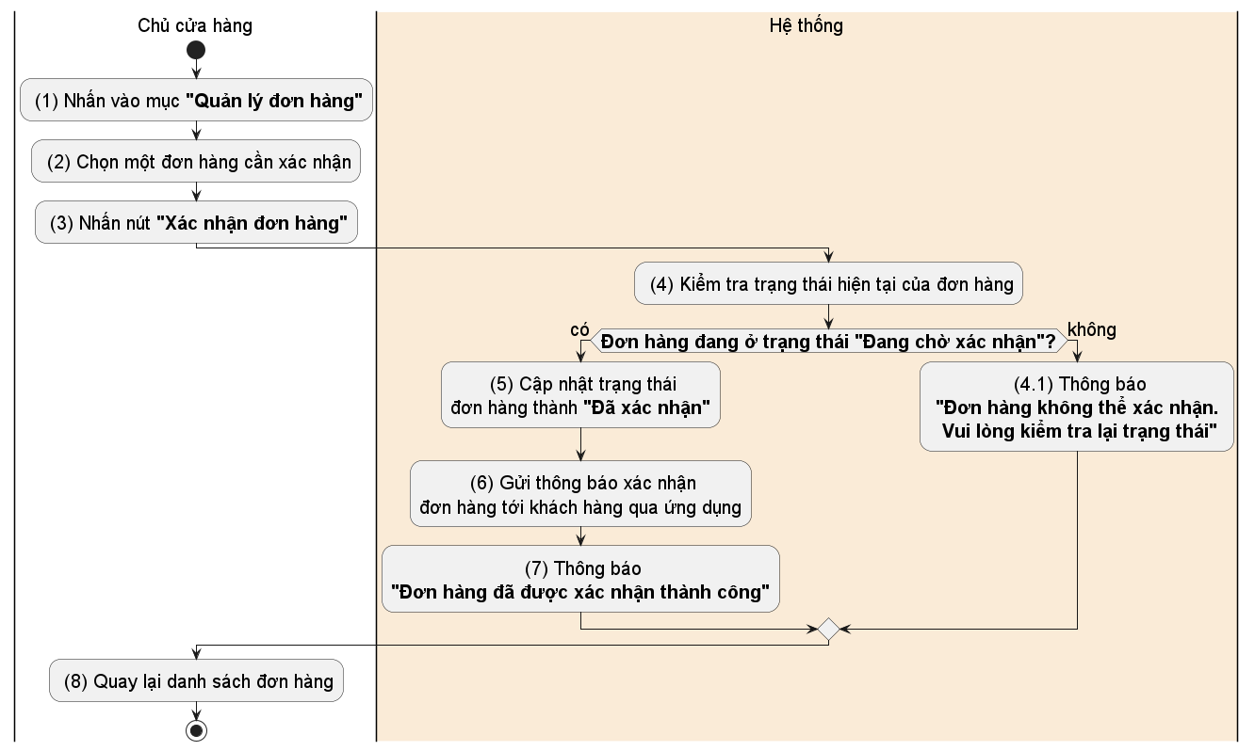

##### Business Rules

|  |  |  |
| --- | --- | --- |
| **Activity** | **BR Code** | **Description** |
| ***(3)*** | ***BR57*** | **Kiểm tra trạng thái hiện tại của đơn hàng:**   * Nếu [orderStatus] <> “PENDING” (chờ được xác nhận), hệ thống sẽ hiển thị thống báo lỗi MSG76 * Nếu [orderStatus] == “PENDING” (chờ được xác nhận), hệ thống sẽ cập nhật [orderStatus] = “STORE_CONFIRMED” (đã xác nhận) |

#### UC45: Xác nhận đơn hàng đã sẵn sàng được giao

|  |  |
| --- | --- |
| **Name** | **Xác nhận đơn hàng đã sẵn sàng được giao** |
| **Description** | Cho phép Chủ cửa hàng xác nhận rằng đơn hàng đã được chuẩn bị xong và sẵn sàng để giao cho khách hàng. |
| **Actor** | Chủ cửa hàng |
| **Trigger** | * Chủ cửa hàng mở ứng dụng Foodey * Chủ cửa hàng truy cập vào mục “Đơn hàng đang chuẩn bị” và chọn xác nhận khi đơn hàng đã sẵn sàng. |
| **Pre-condition** | * Chủ cửa hàng đã đăng nhập vào tài khoản. * Thiết bị của Chủ cửa hàng có kết nối internet. * Đơn hàng đã được chuẩn bị đầy đủ theo yêu cầu của khách hàng. * Đơn hàng đã được xác nhận trước đó và đang trong trạng thái "Đang chuẩn bị". |
| **Post-condition** | * Đơn hàng chuyển sang trạng thái “Sẵn sàng giao”. * Hệ thống thông báo cho khách hàng rằng đơn hàng đang được giao đến. * Thông tin đơn hàng được chuyển đến bộ phận giao hàng để sắp xếp giao cho khách hàng. |

##### Activities Flow

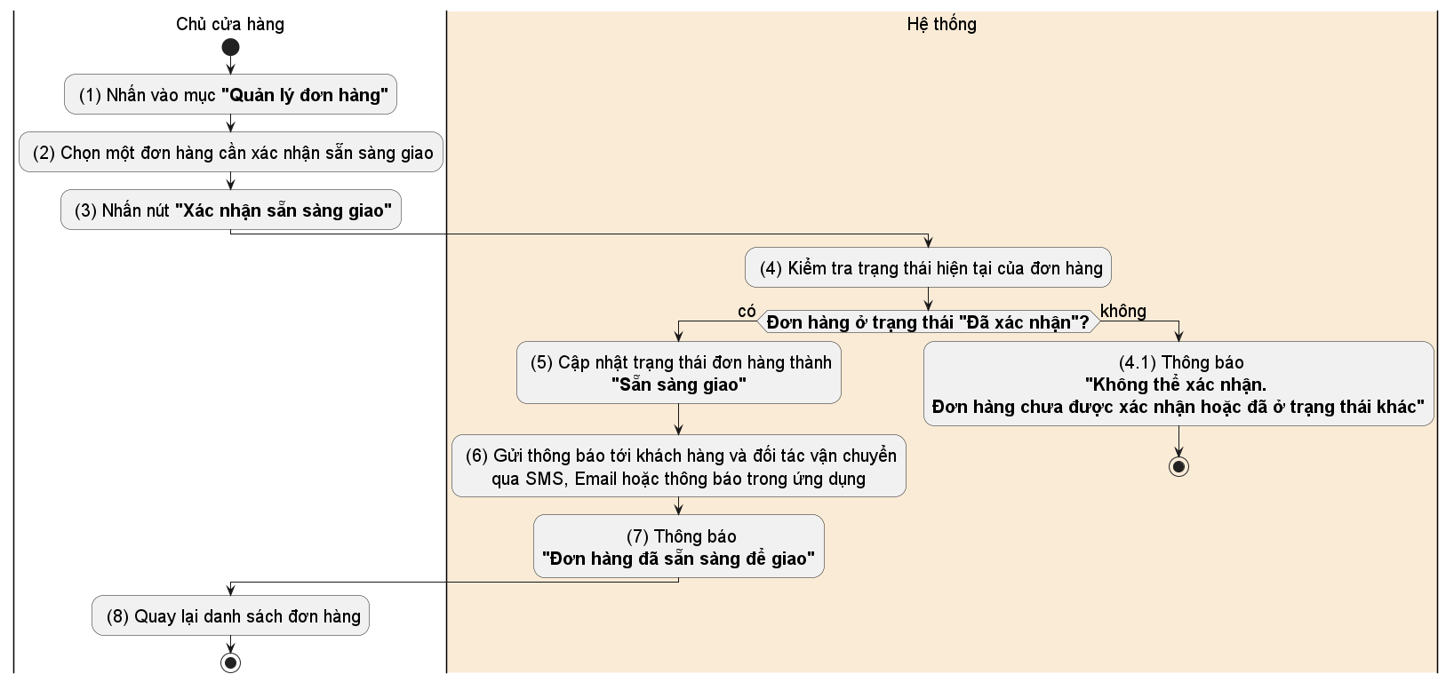

##### Business Rules

|  |  |  |
| --- | --- | --- |
| **Activity** | **BR Code** | **Description** |
| ***(4)*** | ***BR58*** | **Kiểm tra trạng thái hiện tại của đơn hàng:**  Hệ thống kiểm tra trạng thái hiện tại của đơn hàng   * Nếu [orderStatus] == “STORE_CONFIRMED", tiếp tục xử lý xác nhận sẵn sàng giao hàng, cập nhật [orderStatus] == “READY” * Nếu [orderStatus] <> "STORE_CONFIRMED", hiển thị thông báo MSG77 |

#### UC46: Xem báo cáo doanh thu của cửa hàng theo từng khoảng thời gian

|  |  |
| --- | --- |
| **Name** | **Xem báo cáo doanh thu của cửa hàng theo từng khoảng thời gian** |
| **Description** | Cho phép Chủ cửa hàng xem báo cáo doanh thu của cửa hàng trong các khoảng thời gian cụ thể (ngày, tuần, tháng, năm). |
| **Actor** | Chủ cửa hàng |
| **Trigger** | * Chủ cửa hàng mở ứng dụng Foodey * Chủ cửa hàng truy cập vào mục “Báo cáo doanh thu” và chọn khoảng thời gian cần xem. |
| **Pre-condition** | * Chủ cửa hàng đã đăng nhập vào tài khoản. * Thiết bị của Chủ cửa hàng có kết nối internet. * Dữ liệu doanh thu của cửa hàng đã được hệ thống ghi nhận và lưu trữ. * Hệ thống hỗ trợ truy vấn báo cáo theo khoảng thời gian và định dạng yêu cầu. |
| **Post-condition** | * Báo cáo doanh thu được hiển thị theo khoảng thời gian đã chọn. * Chủ cửa hàng có thể xem tổng doanh thu, số đơn hàng, doanh thu trung bình theo ngày. * Hệ thống cho phép xuất báo cáo ra file (PDF, Excel) nếu cần. |

##### Activities Flow

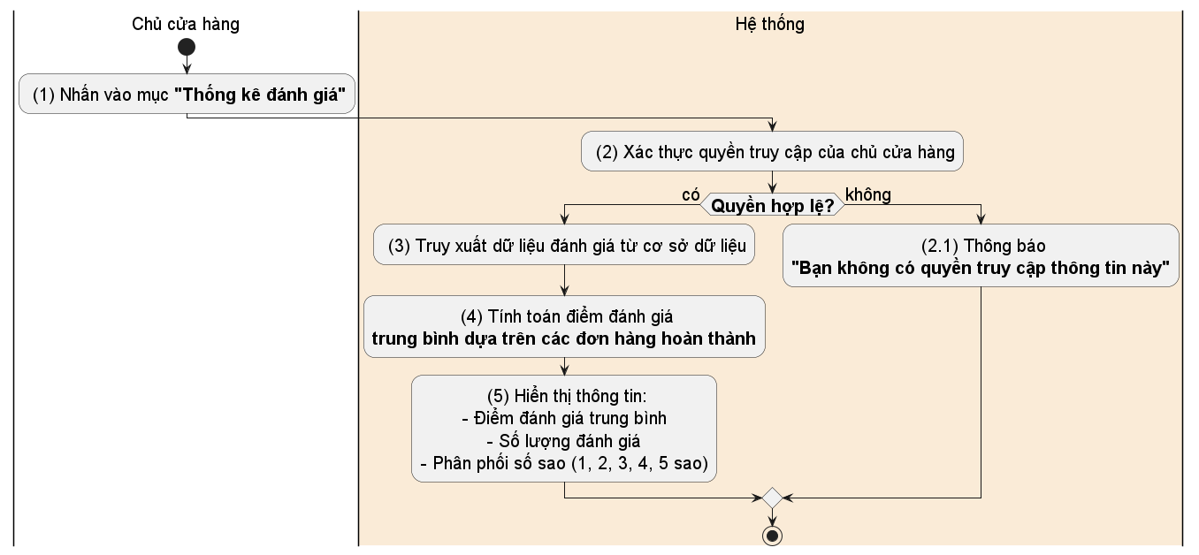

##### Business Rules

|  |  |  |
| --- | --- | --- |
| **Activity** | **BR Code** | **Description** |
| ***N/A*** | ***N/A*** | ***N/A*** |

#### UC47: Xem doanh thu của từng món ăn của cửa hàng

|  |  |
| --- | --- |
| **Name** | **Xem doanh thu của từng món ăn của cửa hàng** |
| **Description** | Cho phép Chủ cửa hàng xem doanh thu của từng món ăn trong thực đơn để đánh giá hiệu quả bán hàng của từng món. |
| **Actor** | Chủ cửa hàng |
| **Trigger** | * Chủ cửa hàng đã đăng nhập vào tài khoản. * Thiết bị của Chủ cửa hàng có kết nối internet. * Dữ liệu doanh thu của từng món ăn đã được hệ thống lưu trữ và sẵn sàng truy xuất. * Món ăn vẫn còn trong thực đơn và có dữ liệu doanh thu trước đó. |
| **Pre-condition** | * Chủ cửa hàng đã đăng nhập vào tài khoản. * Thiết bị của Chủ cửa hàng có kết nối internet. * Dữ liệu doanh thu của từng món ăn đã được hệ thống lưu trữ và sẵn sàng truy xuất. * Món ăn vẫn còn trong thực đơn và có dữ liệu doanh thu trước đó. |
| **Post-condition** | * Hệ thống hiển thị doanh thu cho từng món ăn, bao gồm số lượng đã bán và tổng doanh thu. * Chủ cửa hàng có thể sắp xếp hoặc lọc các món ăn theo doanh thu hoặc thời gian. * Hệ thống cho phép xuất báo cáo doanh thu của từng món ra file (PDF, Excel) nếu cần. |

##### Activities Flow

##### Business Rules

|  |  |  |
| --- | --- | --- |
| **Activity** | **BR Code** | **Description** |
| ***(5)*** | ***BR59*** | **Truy xuất dữ liệu doanh thu của món ăn trong khoảng thời gian đã chọn**   * Nếu không tìm thấy dữ liệu doanh thu của món ăn đã chọn, hệ thống hiển thị thông báo lỗi MSG78 * Nếu tìm thấy dữ liệu doanh thu của món ăn đã chọn, hệ thống hiển thị các thông tin đó lên màn hình, các thông tin gồm:  |  |  | | --- | --- | | Total Revenue of Product | [productRevenue] | | Sold Quantity | [productSoldQuantity] | | Related Transaction | [relatedTransaction] | | Percentages of Contribution to Shop Revenue | [perOfContribution] | |

#### UC48: Tạo mã giảm giá của cửa hàng

|  |  |
| --- | --- |
| **Name** | **Tạo mã giảm giá của cửa hàng** |
| **Description** | Cho phép Chủ cửa hàng tạo mã giảm giá để khuyến khích khách hàng mua sắm và tăng doanh thu. |
| **Actor** | Chủ cửa hàng |
| **Trigger** | * Chủ cửa hàng mở ứng dụng Foodey * Chủ cửa hàng truy cập vào mục “Quản lý mã giảm giá” và chọn “Tạo mã giảm giá mới”. |
| **Pre-condition** | * Chủ cửa hàng đã đăng nhập vào tài khoản. * Thiết bị của Chủ cửa hàng có kết nối internet. * Cửa hàng đang hoạt động và có quyền tạo các chương trình giảm giá. * Mã giảm giá tuân theo quy định hệ thống, bao gồm mức giảm tối đa, thời gian áp dụng, và đối tượng áp dụng. |
| **Post-condition** | * Mã giảm giá được tạo thành công và lưu trong hệ thống. * Mã giảm giá khả dụng cho khách hàng khi mua sắm tại cửa hàng. * Hệ thống ghi lại thông tin mã giảm giá để chủ cửa hàng có thể quản lý và theo dõi hiệu quả. |

##### Activities Flow

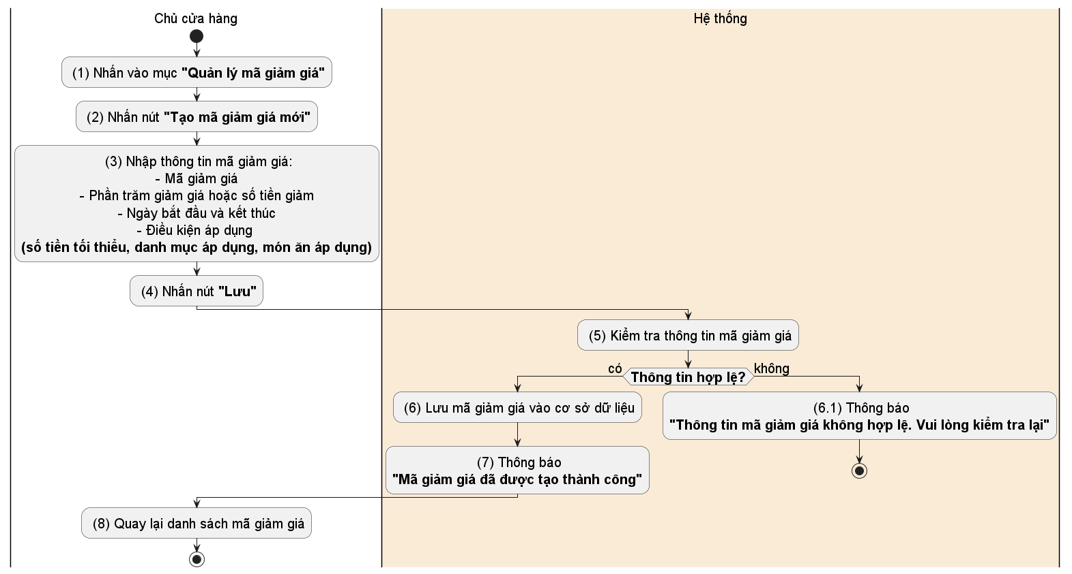

##### Business Rules

|  |  |  |
| --- | --- | --- |
| **Activity** | **BR Code** | **Description** |
| ***(4)*** | ***BR60*** | **Kiểm tra tính hợp lệ của các thông tin của mã giảm giá:**  Khi Quản trị viên điền đầy đủ các thông tin để tạo một mã giảm giá và bấm nút Tạo, hệ thống sẽ tiến hành kiểm tra tính hợp lệ của các thông tin đã được điền:   * Nếu có bất kì trường thông tin nào bị bỏ trống, hệ thống sẽ hiển thị thông báo lỗi MSG30 * Nếu [voucherName].length > 10, hệ thống sẽ hiển thị thông báo lỗi MSG31 vì [voucherName] hợp lệ chỉ được có tối đa 10 kí tự * Nếu [voucherType] == “percentage”, [voucherDiscountAmount] sẽ mang giá trị là số phần trăm được giảm khi sử dụng voucher đó * Nếu [voucherType] == “directAmount”, [voucherDiscountAmount] sẽ mang giá trị của số tiền được giảm của khi sử dụng voucher đó * Nếu [voucherExpiredDate] không phải là một ngày ở tương lại, hệ thống hiển thị thông báo lỗi MSG32 * Nếu tất cả các trường thông tin đều hơp lệ, hệ thống hiển thị thông báo MSG33 * **Các thông tin mà Chủ cửa hàng cần điền để tạo mã giảm giá được thể hiện ở bảng dưới đây:**  |  |  | | --- | --- | | Voucher Name: string | [voucherName] | | Voucher Type: string | [voucherType] | | Voucher Discount Amount: int | [voucherDiscountAmount] | | Voucher Expired Date: Date | [voucherExpiredDate] | |

#### UC49: Cập nhật/Vô hiệu hóa mã giảm giá của cửa hàng

|  |  |
| --- | --- |
| **Name** | **Cập nhật/Vô hiệu hóa mã giảm giá của cửa hàng** |
| **Description** | Cho phép Chủ cửa hàng chỉnh sửa hoặc vô hiệu hóa mã giảm giá hiện có để điều chỉnh chương trình khuyến mãi hoặc ngừng áp dụng mã giảm giá không còn phù hợp. |
| **Actor** | Chủ cửa hàng |
| **Trigger** | * Chủ cửa hàng mở ứng dụng Foodey * Chủ cửa hàng truy cập vào mục “Quản lý mã giảm giá” và chọn một mã để cập nhật hoặc vô hiệu hóa. |
| **Pre-condition** | * Chủ cửa hàng đã đăng nhập vào tài khoản. * Thiết bị của Chủ cửa hàng có kết nối internet. * Mã giảm giá đã tồn tại trong hệ thống và đang hoạt động hoặc chờ áp dụng. * Mã giảm giá được phép chỉnh sửa theo quy định hệ thống (ví dụ: không được chỉnh sửa sau khi mã đã hết hạn hoặc sử dụng nhiều lần). |
| **Post-condition** | * Mã giảm giá được cập nhật thông tin hoặc vô hiệu hóa thành công trong hệ thống. * Khách hàng không thể sử dụng mã đã vô hiệu hóa khi mua sắm. * Hệ thống ghi lại lịch sử chỉnh sửa hoặc vô hiệu hóa để chủ cửa hàng có thể theo dõi. |

##### Activities Flow

##### Business Rules

|  |  |  |
| --- | --- | --- |
| **Activity** | **BR Code** | **Description** |
| ***(5)*** | ***BR61*** | **Kiểm tra tính hợp lệ của các thông tin cập nhật của mã giảm giá:**  (tương tự BR60) |

#### UC50: Xem báo cáo sử dụng mã giảm giá của cửa hàng

|  |  |
| --- | --- |
| **Name** | **Xem báo cáo sử dụng mã giảm giá của cửa hàng** |
| **Description** | Cho phép Chủ cửa hàng xem và chỉnh sửa các thông tin cơ bản của cửa hàng mà mình đã tạo như: tên cửa hàng, địa chỉ, giờ mở cửa, giờ đóng cửa, … (các thông tin chỉ được chỉnh sửa tối đa 2 lần mỗi tháng) |
| **Actor** | Chủ cửa hàng |
| **Trigger** | * Chủ cửa hàng mở ứng dụng Foodey * Chủ cửa hàng truy cập vào mục “Báo cáo sử dụng mã giảm giá” trong ứng dụng. |
| **Pre-condition** | * Chủ cửa hàng đã đăng nhập vào tài khoản. * Thiết bị của Chủ cửa hàng có kết nối internet. * Mã giảm giá đã được tạo và có dữ liệu sử dụng từ khách hàng. * Hệ thống đã lưu trữ thông tin chi tiết về mỗi lần sử dụng mã giảm giá. |
| **Post-condition** | * Hệ thống hiển thị báo cáo chi tiết về việc sử dụng mã giảm giá. * Chủ cửa hàng có thể lọc hoặc phân loại báo cáo theo khoảng thời gian hoặc theo mã giảm giá cụ thể. * Hệ thống cho phép xuất báo cáo dưới dạng file (PDF, Excel) để dễ dàng theo dõi và phân tích. |

##### Activities Flow

##### Business Rules

|  |  |  |
| --- | --- | --- |
| **Activity** | **BR Code** | **Description** |
| ***(5)*** | ***BR62*** | **Kiểm tra thông tin mã giảm giá**  Hệ thống kiểm tra các thông tin đầu vào của mã giảm giá   * Nếu [currentName] == [existedName] thì thông báo message MSG79 * Nếu [discountValue] < 0 || [discountValue] > 100 thì thông báo lỗi MSG80 * Nếu [startDate] < [now] thì hiển thị thông báo lỗi MSG03 * Nếu [endDate] < [startDate] thì thông báo lỗi MSG81 |

## **List Description**

Xem ở file Foodey - ListDescription.xlsx được đính kèm trong thư mục.

## **View Description**

Xem ở file Foodey - ViewDescription.xlsx được đính kèm trong thư mục.

# Yêu cầu phi chức năng

## **Quyền truy cập và Bảo mật của người dùng**

|  |  |  |  |
| --- | --- | --- | --- |
| **Function / Data** | **Quản trị viên** | **Người mua** | **Chủ cửa hàng** |
| **Manage Restaurant** |  |  |  |
| Create | X |  | X(*) |
| Read | X |  | X(*) |
| Update | X |  | X(*) |
| Delete | X |  | X(*) |
| **Manage Menu** |  |  |  |
| Create |  |  | X |
| Read |  |  | X |
| Update |  |  | X |
| Delete |  |  | X |
| **Manage Voucher** |  |  |  |
| Create |  |  | X |
| Read |  |  | X |
| Update |  |  | X |
| Delete |  |  | X |
| **Manage Review** |  |  |  |
| Create |  | X |  |
| Read | X | X | X |
| Update |  | X |  |
| Delete | X | X | X |
| **Manage Order** |  |  |  |
| Create |  | X |  |
| Read | X | X | X |
| Update |  | X | X |
| Delete | X | X |  |
| Đăng nhập | X | X | X |
| Đăng xuất | X | X | X |
| Đặt lại mật khẩu | X | X | X |
| Tìm kiếm nhà hàng | X | X | X(*) |
| Tìm kiếm bữa ăn | X | X | X(*) |
| Xem danh sách Nhà hàng | X | X | X(*) |
| Xem thông tin chi tiết của Nhà hàng | X | X | X(*) |
| Xem danh sách các bữa ăn | X | X | X(*) |
| Xem chi tiết bữa ăn | X | X | X(*) |
| Chỉnh sửa số lượng/Xóa suất ăn trong giỏ hàng |  | X |  |
| Chọn Phiếu |  | X |  |
| Chọn phương thức thanh toán |  | X |  |
| Đặt hàng |  | X |  |
| Hủy đơn hàng |  | X |  |
| Xem lịch sử đặt hàng |  | X |  |
| Chỉnh sửa thông tin hồ sơ |  | X |  |
| Cập nhật thông tin giao hàng |  | X |  |
| Thêm Bữa ăn/Nhà hàng vào danh sách yêu thích |  | X |  |
| Viết đánh giá cho một đơn đặt hàng |  | X |  |
| Xem danh sách yêu thích |  | X |  |
| Viết đánh giá cho dịch vụ giao hàng |  | X |  |
| Liên hệ với chủ nhà hàng |  | X |  |
| Theo dõi đơn hàng |  | X | X |
| Theo dõi trạng thái đăng ký của chủ nhà hàng | X |  |  |
| Tìm kiếm Nhà hàng trong danh sách Đăng ký | X |  |  |
| Đăng ký nhà hàng |  |  | X |
| Xem danh sách các chi nhánh Nhà hàng đã đăng ký |  |  | X |
| Liên hệ với khách hàng |  |  | X |

X: Người dùng có toàn quyền thực hiện hành động.

X(*): Người dùng có quyền thực hiện hành động trên các mục của riêng mình.

X(**): Người dùng chỉ có quyền thực hiện hành động đối với các mục được gửi cho mình.

## **Yêu cầu hiệu năng**

**Số lượng người dùng**

* Số lượng người dùng cùng lúc tối đa phải đáp ứng: 10.000
* Số lượng người dùng business: 200

**Data volume**

* Số lượng bảng trong database: 200
* Tỉ lệ tăng trưởng của dữ liệu: 70%

**Mức độ sẵn sàng**

24*7

**Mức độ sử dụng**

Mỗi ngày

## **Yêu cầu thực thi**

**Quốc gia sử dụng**

Việt Nam

**Thời lượng chỉ đọc**

1 tiếng

**Khung thời gian chỉ đọc**

N/A

**Cửa sổ bảo trì**

2 tiếng

**Dòng thời gian chuyển đổi tổng thể**

Vào ngày 30 hàng tháng theo giờ Việt Nam (GMT +7)

**Các kế hoạch và hoạt động khác**

N/A

# Các yêu cầu khác

*N/A*

# Các yêu cầu hệ thống

## **Trang tùy chỉnh**

[Không có trang tùy chỉnh nào được triển khai trong ứng dụng này]

## **Các tác nhân được định sẵn**

[Không có tác nhân được định sẵn nào được triển khai trong ứng dụng này]

## **Các mối quan tâm kĩ thuật**

* Tốc độ tăng trưởng cao => rủi ro trong vấn đề hiệu năng rất cao
* Lượng dữ liệu khổng lồ => vấn đề lưu/tải
* Có quá nhiều nội dung trong một trang
* Tích hợp với hệ thống khác

# Phụ lục

## **Thuật ngữ viết tắt**

Danh sách dưới đây chứa tất cả các thuật ngữ cần thiết để giải thích tài liệu, bao gồm cả từ viết tắt và chữ viết tắt.

|  |  |
| --- | --- |
| **Term** | **Description** |
| *BR* | **B**usiness **R**ule |
| *CBR* | **C**ommon **B**usiness **R**ule |
| *DB* | Notes **D**ata**b**ase |
| *MSG* | **M**es**s**a**g**e |
| *UC* | **U**se **C**ase |
| *N/A* | **N**ot **A**vailable or **N**ot **A**pplicable, được sử dụng để cho biết khi nào thông tin trong một phần nhất định không thể được cung cấp vì nó không áp dụng cho ứng dụng này. |
| *UI* | **U**ser **I**nterface |
| *SRS* | **S**oftware **R**equirements **S**pecification |
| *TBD* | **T**o **b**e **d**etermined or **t**o **b**e **d**efined |

## **Nội dung thông báo**

Phần này mô tả chi tiết các thông báo được sử dụng trong các quy tắc kinh doanh, ví dụ: thông báo lỗi, thông báo xác nhận, v.v.

|  |  |  |
| --- | --- | --- |
| **Mã** | **Nội dung** | **Các nút bấm** |
| MSG01 | “Please input phone number / pasword” |  |
| MSG02 | “Invalid phone number format” |  |
| MSG03 | “Password must be between 8 and 20 characters and at least one uppercase letter, one lowercase letter, one number and one special character” |  |
| MSG04 | "Wrong phone number or password, please re-check" |  |
| MSG05 | “Unexpected server error, please try again” |  |
| MSG06 | "Error when connecting to Google/Facebook, please try again" |  |
| MSG07 | “Invalid Google/Facebook account” |  |
| MSG08 | “Please input your full name / phone number / password / confirm password" |  |
| MSG09 | “Confirm password does not match the password” |  |
| MSG10 | "Phone number already been used, please use another one" |  |
| MSG11 | "Please input the OTP code" |  |
| MSG12 | "The OTP code has expired, please request another one" |  |
| MSG13 | "OTP code does not match" |  |
| MSG14 | "Please input phone number" |  |
| MSG15 | "Invalid phone number format" |  |
| MSG16 | "This phone number has not registered for any account, please sign up" |  |
| MSG17 | "Error when sending OTP code" |  |
| MSG18 | "Current password is not correct, please try again" |  |
| MSG19 | "Please fill in this field to update" |  |
| MSG20 | "Invalid email format, please re-check" |  |
| MSG21 | "Are you sure you want to log out?" | (Confirm/Cancel) |
| MSG22 | "Error when try to log out, please try again" |  |
| MSG23 | "You do not have permission to do this" |  |
| MSG24 | "Are you sure you want to delete/ban this account?" | Confirm/Cancel |
| MSG25 | "This account does not meet the requirement to upgrade the account role!" | (Request Addition/Reject Request) |
| MSG26 | "This account does not meet the requirement to upgrade the account role! Please provide additional information" |  |
| MSG27 | "This role upgrade request has been rejected because this account does not fully meet the requirement" |  |
| MSG28 | "Upgrade role request approved, welcome to join us as a Foodey's Shop Owner" |  |
| MSG29 | "Are you sure you want to ban/unban this shop?" | (Confirm/Cancel) |
| MSG30 | "Please fill in all the blank field" |  |
| MSG31 | "Voucher name can only has maximum of 10 characters" |  |
| MSG32 | "Voucher expired date must be a future date" |  |
| MSG33 | "Voucher created successfully" | Confirm |
| MSG34 | "The discount code has been successfully deactivated" |  |
| MSG35 | "Invalid FAQ information. Please fill in all required fields and ensure they meet character limits." |  |
| MSG36 | "Question exceeds the 500-character limit. Please shorten your question." |  |
| MSG37 | "FAQ create and save successfully" |  |
| MSG38 | "No account match the searched phone number" |  |
| MSG39 | "This store is not currently open, please comeback later" |  |
| MSG40 | "Product info not found" |  |
| MSG41 | "This product is not currently available" |  |
| MSG42 | "No search result match" |  |
| MSG43 | "No restaurant found with selected category" |  |
| MSG44 | "No suggested store match" |  |
| MSG45 | "This shop is not currently available, please try again later" |  |
| MSG46 | "Product added to cart successfully" |  |
| MSG47 | "This dish is currently disable, please try again latter" |  |
| MSG48 | "No product found in cart yet, please add a product to create an order" |  |
| MSG49 | "Invalid shipping address, please re-check" |  |
| MSG50 | "No online payment method connected, please connect to at least 1 payment method to pay online" |  |
| MSG51 | "Payment process failed, please try again" |  |
| MSG52 | "You do not have enough condition to use this voucher" |  |
| MSG53 | "Payment process successfully" |  |
| MSG54 | "No order found" |  |
| MSG55 | "Re-order created successfully" |  |
| MSG56 | "There is no address yet, please create one" |  |
| MSG57 | "The chosen address is not valid, please choose another one" |  |
| MSG58 | "Full name can only be less than 2 or more than 100 character long" |  |
| MSG59 | "Please input your citizen identification number" |  |
| MSG60 | "Please provide the front side of the image" |  |
| MSG61 | "Please provide the back side of the image" |  |
| MSG62 | "Unexpected error, please try again later!!" |  |
| MSG63 | "Upgrade to Shop Owner role request sent successfully" |  |
| MSG64 | "Your operation hour is not valid, please re-check" |  |
| MSG65 | "Your day off date is not a valid date, please re-check" |  |
| MSG66 | "Operation hour / Day off Date updated successfully" |  |
| MSG67 | "Please input your product name" |  |
| MSG68 | "Product name should be short, maximum of 18 characters only" |  |
| MSG69 | "Please input your product price" |  |
| MSG70 | "Please provide the photo of your product" |  |
| MSG71 | "The photo you have uploaded has exceed the limit of 5MB" |  |
| MSG72 | "Product visible updated successfully" |  |
| MSG73 | "Product deleted successfully" |  |
| MSG74 | "Product failed to delete, please try again" |  |
| MSG75 | "There is no evaluation for this completed order yet" |  |
| MSG76 | "This order is not at the status of wating to be confirmed" |  |
| MSG77 | "This order is not at the status of store confirmed" |  |
| MSG78 | "No revenue data found for this product" |  |
| MSG79 | "This voucher name has already been used by one of the currently active vouchers" |  |
| MSG80 | "Discount percentage must be between 0 and 100 percent" |  |
| MSG81 | "Selected End date must be the date after the selected Start date" |  |

## **Danh sách vấn đề**

*N/A*